|  |
| --- |
| SYSGerencial |
| Manual de Usuario |
| Sistema de Generadores de Obra de Proyectos Arquitectónicos |
|  |
| **Facultad de Estadística e Informática** |
| **01/08/2015** |

|  |
| --- |
| Este documento describe la manera para utilizar las funciones del sistema SysGerencial…. |

Contenido

Administración De Unidades De Medida 9

Visualización De Ventana Administración De Unidades De Medida 9

Registrar Nueva Unidad 11

Actualizar La Unidad De Medida 14

Eliminar Unidad De Medida 23

Casos Donde No Se Puede Realizar El Registro Para La Unidad De Medida 26

Administración De Plantillas 32

Visualización De Ventana Administración De Plantillas 32

Registrar Una Nueva Plantilla 34

Actualizar Nombre A Una Plantilla 36

Eliminar Una Plantilla 39

Agregar Concepto A Una Plantilla. 41

Eliminar Concepto A Una Plantilla. 45

Reasignación De Consultores 49

Visualización De La Ventana Reasignación De Consultores 49

Realizar Reasignación Por Búsqueda De Proyecto 51

Reasignación De Consultores Por Búsqueda De Consultor 55

Visualizar Histórico De Consultor 60

Realizar La Exportación Del Catálogo De Conceptos 64

Visualización De La Ventana Exportación Catálogo De Conceptos 64

Realizar Exportación De Catálogo En Formato Microsoft Office Excel 66

Realizar Exportación De Catálogo En Formato PDF 70

Exportación Por Grupo De Concepto 74

Exportación Por Desglose De Concepto. 80

Importación Del Catálogo De Conceptos 83

Visualización De Ventana Importación De Catálogo De Conceptos 83

Realizar Importación Desde Un Libro De Excel 84

97 – 2007 84

Casos Donde No Puede Llevarse A Cabo La Importación De Conceptos 91

Concepto registrado previamente en el sistema 91

Falta de información en el archivo de importación 91

Seleccionar un archivo diferente a .xls o .xlsx 92

Ver Ejemplo De Estructura Del Archivo 94

Ilustración 1.- Menú Catálogos 9

Ilustración 2.- Ventana Editar Catálogos 9

Ilustración 3.- Botón ver Unidades de Medida 9

Ilustración 4.- Botón ver Unidades de Medida (clic) 10

Ilustración 5.- Clic botón ver Unidades de Medida 10

Ilustración 6.- Ventana Administración de Unidades 10

Ilustración 7.- Clic Agregar Unidad 11

Ilustración 8.- Cuadro de Diálogo para la Información Nueva Unidad 12

Ilustración 9.- Captura de Información Unidad 12

Ilustración 10.- Captura de Información Unidad (clic Aceptar) 13

Ilustración 11.- Unidad Agregada 13

Ilustración 12.- Selección de Unidad para Actualización Nombre 14

Ilustración 13.- Selección de Nombre 15

Ilustración 14.- Captura de Nuevo Nombre 15

Ilustración 15.- Registro de Nuevo Nombre 16

Ilustración 16.- Selección Unidad 2 17

Ilustración 17.- Selección Unidad Propiedad Largo 18

Ilustración 18.- Propiedad Largo Actualizada 18

Ilustración 19.- Selección Unidad 3 19

Ilustración 20.- Selección Unidad Propiedad Ancho 20

Ilustración 21.- Propiedad Ancho Actualizada 20

Ilustración 22.- Selección Unidad 4 21

Ilustración 23.- Selección Unidad Propiedad Alto 22

Ilustración 24.- Propiedad Alto Actualizada 22

Ilustración 25.- Selección Unidad 5 23

Ilustración 26.- Clic Botón Eliminar 24

Ilustración 27.- Confirmación para Eliminar Unidad 24

Ilustración 28.- Confirmación para Eliminar Unidad (Clic Sí) 24

Ilustración 29.- Unidad Eliminada 25

Ilustración 30.- Capturar Información Unidad (Nombre Vacío) 26

Ilustración 31.- Capturar Información Unidad (Nombre Vacío y Clic Aceptar) 26

Ilustración 32.- Mensaje Nombre Vacío 27

Ilustración 33.- Capturar Información Unidad (Marcar atributo largo) 27

Ilustración 34.- Capturar Información Unidad (Clic opción Aceptar) 28

Ilustración 35.- Capturar Información Unidad (Capturar Nombre Unidad sin Propiedades) 29

Ilustración 36.- Capturar Información Unidad (Clic Aceptar sin Propiedades) 29

Ilustración 37.- Mensaje Ningún Atributo Seleccionado 30

Ilustración 38.- Capturar Información Unidad 30

Ilustración 39.- Capturar Información Unidad (Agregar Unidad Existente) 31

Ilustración 40.- Capturar Información Unidad (clic Aceptar) 31

Ilustración 41.- Mensaje Nombre de Unidad ya Registrado en el sistema 31

Ilustración 42.- Menú Administrar Catálogo de Plantillas 32

Ilustración 43.- Ventana Administración de Plantillas 33

Ilustración 44.- Clic Nueva Plantilla 34

Ilustración 45.- Capturar Nombre de la Plantilla 35

Ilustración 46.- Capturar Nombre Plantilla (clic Aceptar) 35

Ilustración 47.- Verificación Plantilla Agregada 35

Ilustración 48.- Búsqueda de Plantilla 36

Ilustración 49.- Selección de Plantilla 37

Ilustración 50.- Clic Cambiar Nombre de Plantilla 37

Ilustración 51.- Capturar Nuevo Nombre de la Plantilla 37

Ilustración 52.- Captura del Nuevo Nombre de la Plantilla (Capturar Nuevo Nombre) 37

Ilustración 53.- Captura de Nuevo Nombre de la Plantilla (clic Aceptar) 38

Ilustración 54.- Verificación Cambio de Nombre 38

Ilustración 55. Búsqueda Plantilla 39

Ilustración 56. Selección Plantilla 39

Ilustración 57. Clic Botón Eliminar 40

Ilustración 58.- Confirmación para Eliminar Plantilla 40

Ilustración 59.-Confirmación para Eliminar Plantilla (Clic Sí) 40

Ilustración 60.- Plantilla Eliminada 40

Ilustración 61.- Búsqueda Plantilla 42

Ilustración 62. Selección Partida Presupuestal 42

Ilustración 63. Detalle de Desglose de Conceptos 43

Ilustración 64. Selección Desglose de Concepto 43

Ilustración 65.- Marcar Desglose de Concepto 44

Ilustración 66.-Ventana Administración Plantilla (Búsqueda Plantilla) 46

Ilustración 67.- Ventana Administración de Plantillas (Seleccionar Partida Presupuestal) 46

Ilustración 68.- Ventana Administración de Plantillas (Detalle de Desglose de Conceptos) 47

Ilustración 69.- Ventana Administración de Plantillas (Selección Desglose de Concepto) 47

Ilustración 70.- Ventana Administración de Plantillas (Desmarcar Desglose de Concepto) 48

Ilustración 71.-Menú Consultores 49

Ilustración 72.- Ventana Reasignación de Consultores 50

Ilustración 73.- Clic Lista desplegable de Proyectos 51

Ilustración 74.-Selección de Proyecto 52

Ilustración 75.- Despliegue de consultores colaborando en el proyecto. 52

Ilustración 76.- Selección del Consultor a sustituir 53

Ilustración 77.-Selección de nuevo Consultor 53

Ilustración 78.-Clic en botón Guardar Cambios 53

Ilustración 79.- Mensaje de Retroalimentación reasignación realizada con éxito 54

Ilustración 80.- Visualización de Consultor excluido del Proyecto 54

Ilustración 81.- Clic Pestaña Búsqueda por Consultor 56

Ilustración 82.- Clic lista desplegable de Nombres de Consultores 56

Ilustración 83.- Selección del consultor a sustituir 57

Ilustración 84.- lista de proyectos en colaboración del consultor 57

Ilustración 85.- Selección de proyecto 57

Ilustración 86.- Clic en lista desplegable de nuevo consultor 58

Ilustración 87.- Selección del nuevo consultor 58

Ilustración 88.- Clic en botón Guardar Cambios 58

Ilustración 89.- Mensaje de confirmación de reasignación 59

Ilustración 90.- Actualización de nombres de Proyecto del consultor sustituido 59

Ilustración 91.- Selección pestaña “Búsqueda por Consultor” 61

Ilustración 92.- Clic lista desplegable de nombres de consultores. 61

Ilustración 93.- Búsqueda del Consultor 62

Ilustración 94.- Selección del Consultor 62

Ilustración 95.- Clic botón “Ver Historial del Consultor” 63

Ilustración 96.- Resumen del Historial del Consultor Seleccionado 63

Ilustración 97.- Menú Catálogos 64

Ilustración 98.- Ventana Exportación de Conceptos 65

Ilustración 99.- Clic Exportar Seleccionados a Excel 67

Ilustración 100.-Cuadro de Diálogo para Guardar el Archivo (Excel) 67

Ilustración 101.- Búsqueda y Selección de Directorio para Guardar el Archivo (Excel) 68

Ilustración 102.- Captura de Nombre para el Archivo (Excel) 68

Ilustración 103.- Cuadro de Diálogo Excel (Clic Guardar) 69

Ilustración 104.- Archivo de Exportación (Excel) 69

Ilustración 105.- Clic Exportar Seleccionados a PDF) 71

Ilustración 106.- Cuadro de Diálogo para Guardar el Archivo (PDF) 71

Ilustración 107.-Búsqueda y Selección de Directorio para Guardar el Archivo (PDF) 72

Ilustración 108.-Captura de Nombre para el Archivo (PDF) 72

Ilustración 109.- Cuadro de Diálogo PDF (Clic Guardar) 73

Ilustración 110.- Archivo de Exportación PDF 73

Ilustración 111.- Clic Todas las Partidas (Esquina superior izquierda) 75

Ilustración 112.- Información Desmarcada 76

Ilustración 113.- Selección de Partida Presupuestal 76

Ilustración 114.- Seleccion de Grupo de Conceptos 77

Ilustración 115.- Información Seleccionada para Exportación 77

Ilustración 116.- Seleccionar Grupo de Conceptos 78

Ilustración 117. Agregar Grupo de Conceptos 78

Ilustración 118.- Archivo de Exportación Excel (por Grupo de Conceptos) 79

Ilustración 119. Selección de Desglose de Concepto) 81

Ilustración 120.- Agregar Desglose de Concepto) 81

Ilustración 121.- Archivo de Exportación Excel (Desglose de Concepto) 82

Ilustración 122.- Menú Catálogos 83

Ilustración 123.-Ventana Importación de Catálogo de Conceptos 83

Ilustración 124.- Clic Seleccionar Archivo 85

Ilustración 125.-Cuadro de Diálogo para buscar archivo de importación 85

Ilustración 126.-Cuadro de Diálogo para seleccionar el directorio de ubicación del archivo 86

Ilustración 127.- Cuadro de Diálogo Selección del Archivo 86

Ilustración 128.- Cuadro de Diálogo Clic botón Abrir 87

Ilustración 129.- Estructura del Archivo de Importación 87

Ilustración 130.- Visualización de Conceptos 88

Ilustración 131.- Clic botón Importar conceptos a la base de datos 88

Ilustración 132.- Mensaje de Notificación (Importación Exitosa) 89

Ilustración 133.- Catálogo de Conceptos (Previo a la importación) 89

Ilustración 134.- Catálogo de conceptos (Posterior a la Importación) 89

Ilustración 135.- Selección de Tipo de Archivo 90

Ilustración 136.-Búsqueda de Libro de Excel 2010 90

Ilustración 137.- Concepto Repetido 91

Ilustración 138.- Archivo Importación Falta de Información 91

Ilustración 139.- Mensaje de Notificación 92

Ilustración 140.- selección archivo diferente (.xls o .xlsx) 92

Ilustración 141.- Clic Opción “Abrir” 93

Ilustración 142.- Mensaje de Notificación 93

Ilustración 143.- Clic Botón “Ver Ejemplo Estructura del Archivo” 94

Ilustración 144.- cuadro de dialogo para guardar el archivo 95

Ilustración 145.- Selección del directorio para guardar el archivo 95

Ilustración 146.- Captura de nombre para el archivo 96

Ilustración 147.- clic botón “Guardar” 96

Ilustración 148.- Archivo de Ejemplo para la Estructura correcta de importación 97

# Administración De Unidades De Medida

## Visualización De Ventana Administración De Unidades De Medida

Para visualizar la ventana “Administración de unidades de medida”, se debe seleccionar el submenú “Edición de Catálogo” dentro del menú “Catálogos” (). El sistema mostrará la ventana titulada “Editar Catálogos” ().

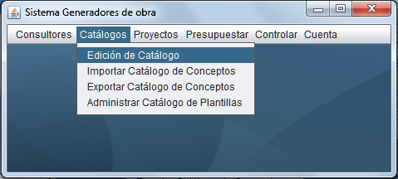

Ilustración .- Menú Catálogos

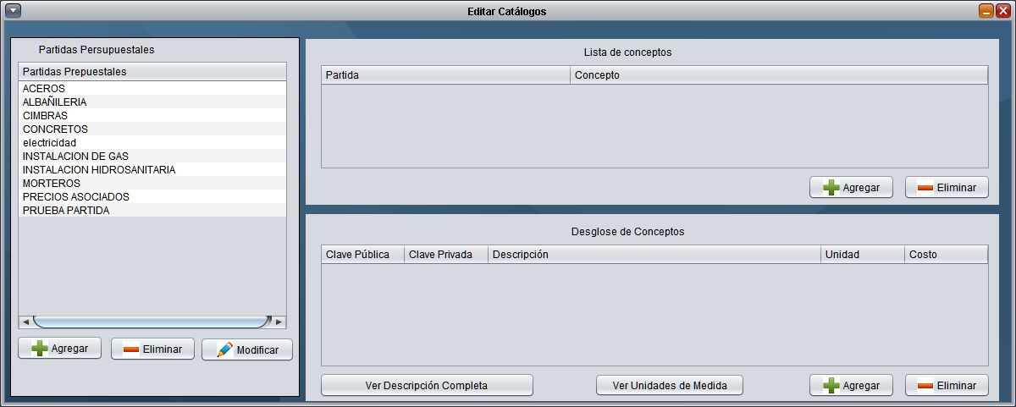

Ilustración 2.- Ventana Editar Catálogos

En la ventana “Editar Catálogos” () situarse y dar clic sobre el botón con la opción “Ver Unidades de Medida” (, e ), situado entre los botone “Ver Descripción Completa” y “Agregar”, el sistema mostrará la ventana titulada “Administración de Unidades) .



Ilustración 3.- Botón ver Unidades de Medida



Ilustración 4.- Botón ver Unidades de Medida (clic)

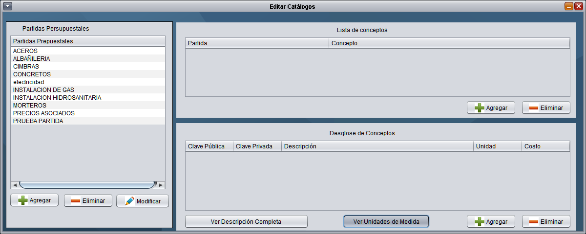

Ilustración 5.- Clic botón ver Unidades de Medida

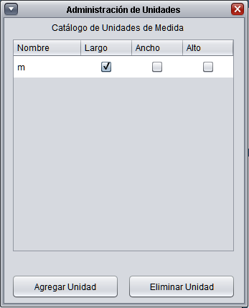

Ilustración 6.- Ventana Administración de Unidades

## Registrar Nueva Unidad

Para registrar una nueva unidad de medida seguir los siguientes pasos:

1. Presionar el botón con la opción "Agregar Unidad” (Ilustración 7), en seguida el sistema solicitará la información necesaria para la unidad (nombre, largo, ancho y alto) (Ilustración 8).
2. Capturar la información de la unidad de medida, para realizar con éxito el registro de la unidad seleccionar por lo menos una propiedad largo, ancho o largo (Ilustración 9); de lo contrario la unidad no se guardará. Ver el apartado “Casos donde no se puede llevar a cabo el registro para una unidad”.
3. Presionar el botón con la opción “Aceptar” (Ilustración 10).
4. El sistema agregará la información de la unidad en la tabla de Unidades de Medida (Ilustración 11).

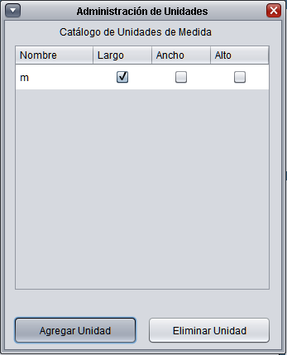

Ilustración 7.- Clic Agregar Unidad

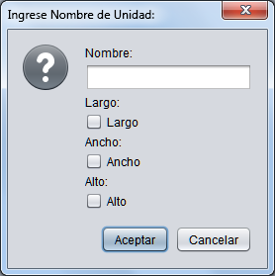

Ilustración 8.- Cuadro de Diálogo para la Información Nueva Unidad

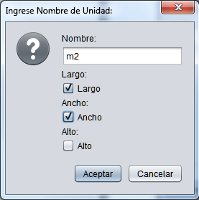

Ilustración .- Captura de Información Unidad

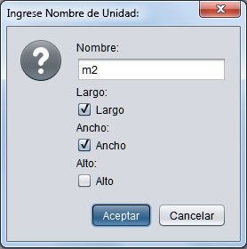

Ilustración 10.- Captura de Información Unidad (clic Aceptar)

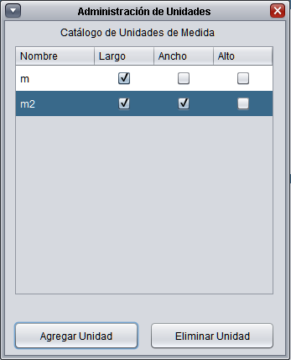

Ilustración 11.- Unidad Agregada

## Actualizar La Unidad De Medida

Para actualizar la información de una unidad de medida, nombre o propiedades: alto, ancho y largo; se deben seguir los siguientes pasos:

1. Para actualizar el **Nombre** de la unidad de medida:
   1. Seleccionar la unidad de medida (Ilustración 12).
   2. Dar doble clic sobre el nombre de la unidad seleccionada, el sistema habilitará la edición en la celda seleccionada (Ilustración 13).
   3. Escribir el nuevo nombre para la unidad de medida (Ilustración 14).
   4. Para finalizar la actualización, se debe presionar la tecla “enter”. El sistema guardará los cambios automáticamente (Ilustración 15).

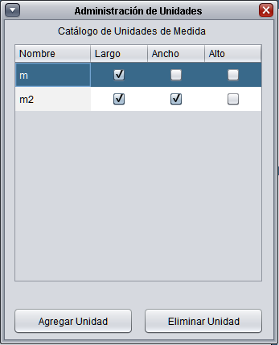

Ilustración .- Selección de Unidad para Actualización Nombre

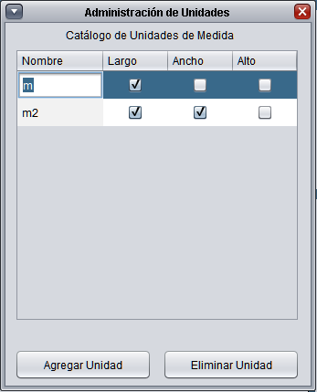

Ilustración .- Selección de Nombre

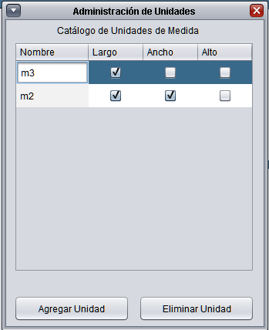

Ilustración .- Captura de Nuevo Nombre

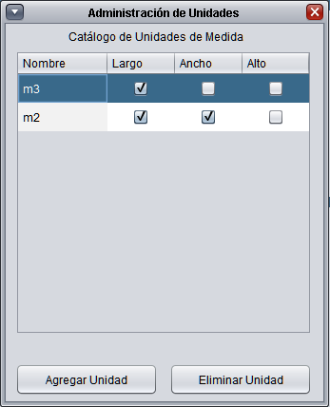

Ilustración .- Registro de Nuevo Nombre

1. Para cambiar la **Propiedad Largo**
2. Seleccionar la unidad de medida (Ilustración 16).
3. Dar clic sobre la columna correspondiente a la propiedad “Largo” (Ilustración 17).
4. Es sistema guardará el cambio de la propiedad automáticamente (Ilustración 18).

En la Ilustración 16 la propiedad está habilitada y posteriormente es deshabilitada en la Ilustración 18, en caso contrario, sí la propiedad se encuentra deshabilitada, se habilita al dar clic sobre la columna “Largo”. Sin importar el caso el sistema guarda los cambios automáticamente.

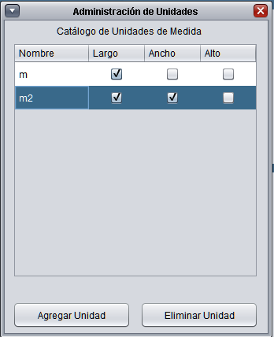

Ilustración .- Selección Unidad 2

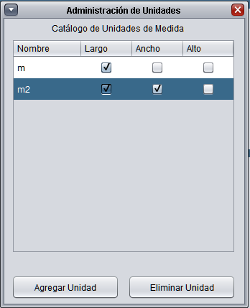

Ilustración .- Selección Unidad Propiedad Largo

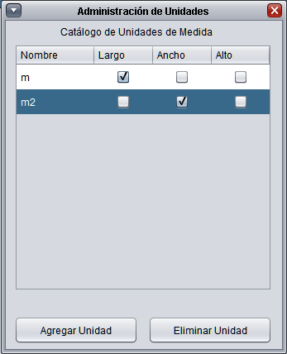

Ilustración .- Propiedad Largo Actualizada

1. Para cambiar la **Propiedad Ancho**
2. Seleccionar la unidad de medida (Ilustración 19).
3. Dar clic sobre la columna correspondiente a la propiedad “Ancho” (Ilustración 20).
4. Es sistema guardará el cambio de la propiedad automáticamente (Ilustración 21).

En la Ilustración 19 la propiedad está habilitada y posteriormente es deshabilitada en la Ilustración 21, en caso contrario, sí la propiedad se encuentra deshabilitada, se habilita al dar clic sobre la columna “Ancho”. Sin importar el caso el sistema guarda los cambios automáticamente.



Ilustración .- Selección Unidad 3

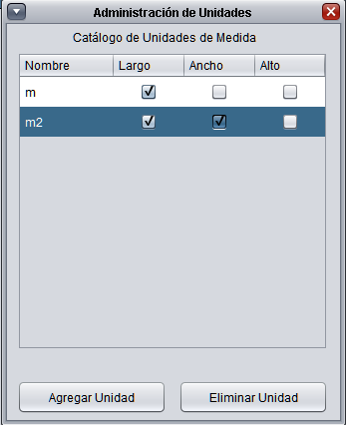

Ilustración .- Selección Unidad Propiedad Ancho

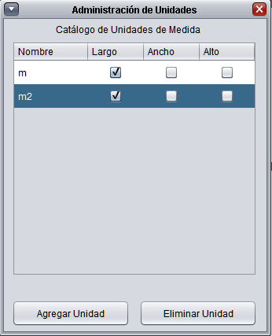

Ilustración .- Propiedad Ancho Actualizada

1. Para cambiar la **Propiedad Alto**
2. Seleccionar la unidad de medida (Ilustración 22).
3. Dar clic sobre la columna correspondiente a la propiedad “Alto” (Ilustración 23).
4. Es sistema guardará el cambio de la propiedad automáticamente (Ilustración 24).

En la Ilustración 22 la propiedad está deshabilitada y posteriormente es habilitada en la Ilustración 24, en caso contrario, sí la propiedad se encuentra habilitada, se deshabilita al dar clic sobre la columna “Alto”. Sin importar el caso el sistema guarda los cambios automáticamente.

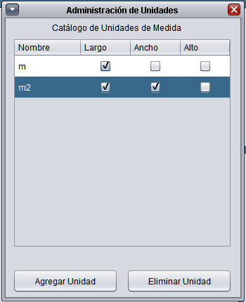

Ilustración .- Selección Unidad 4

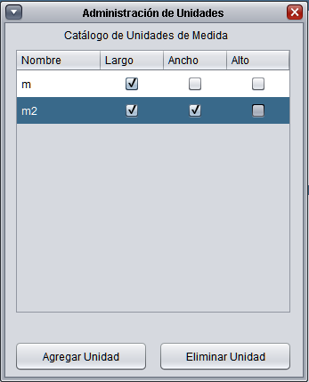

Ilustración .- Selección Unidad Propiedad Alto

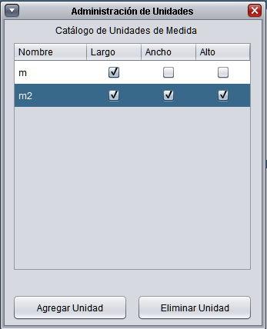

Ilustración .- Propiedad Alto Actualizada

## Eliminar Unidad De Medida

Para eliminar una unidad de medida se deben seguir los siguientes pasos:

1. Seleccionar la unidad de medida (Ilustración 25).
2. Dar clic sobre el botón con la opción eliminar unidad (Ilustración 26).
3. El sistema solicitará la confirmación para realizar la eliminación, por medio de un mensaje de diálogo para llevar a cabo la operación (Ilustración 27).
4. Confirmar la operación presionado el botón con la opción Sí (Ilustración 28).
5. El sistema eliminará la unidad en la base de datos y actualizará la lista de nombres en pantalla (Ilustración 29).

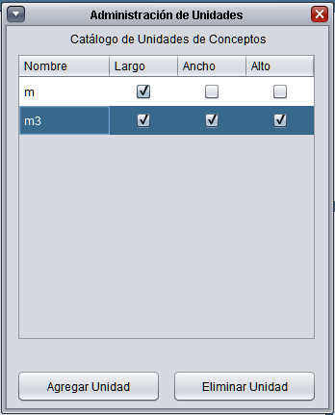

Ilustración .- Selección Unidad 5

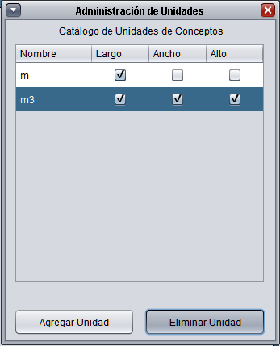

Ilustración .- Clic Botón Eliminar

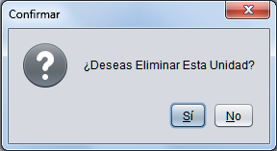

Ilustración .- Confirmación para Eliminar Unidad

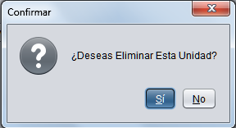

Ilustración .- Confirmación para Eliminar Unidad (Clic Sí)

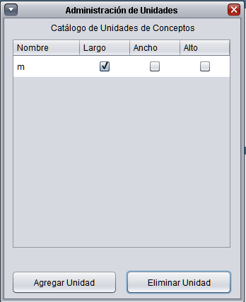

Ilustración .- Unidad Eliminada

## Casos Donde No Se Puede Realizar El Registro Para La Unidad De Medida

1. Si el nombre de la Unidad de Medida no es capturado, es decir, está vacío (Ilustración 30), al presionar el botón con la opción “Aceptar” (Ilustración 31) el sistema notificará el siguiente mensaje (Ilustración 32)

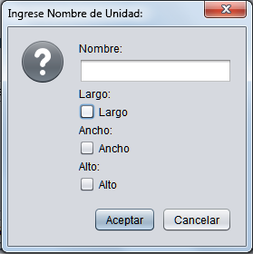

Ilustración .- Capturar Información Unidad (Nombre Vacío)

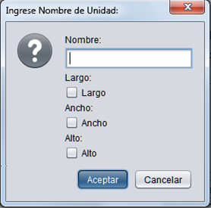

Ilustración .- Capturar Información Unidad (Nombre Vacío y Clic Aceptar)

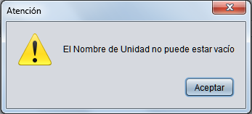

Ilustración .- Mensaje Nombre Vacío

1. Si el nombre de la Unidad de Medida no es capturado, es decir, está vacío (Ilustración 33Ilustración 30), sin embargo una de las propiedades: largo, ancho o alto se encuentra seleccionada 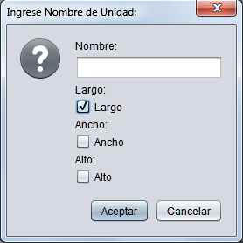, al presionar el botón con la opción “Aceptar” (Ilustración 34) el sistema notificará el siguiente mensaje (Ilustración 32)



Ilustración .- Capturar Información Unidad (Marcar atributo largo)

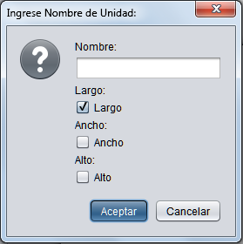

Ilustración .- Capturar Información Unidad (Clic opción Aceptar)

1. Si las propiedades largo, ancho y alto no son seleccionadas, es decir, ninguna está marcada (Ilustración 35), al presionar el botón con la opción “Aceptar” Ilustración 36, el sistema notificará el siguiente mensaje (Ilustración 37).

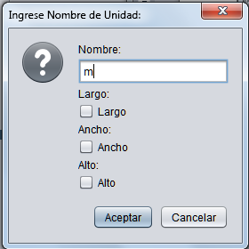

Ilustración .- Capturar Información Unidad (Capturar Nombre Unidad sin Propiedades)

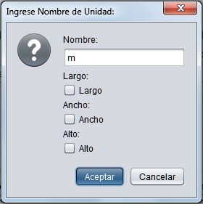

Ilustración .- Capturar Información Unidad (Clic Aceptar sin Propiedades)

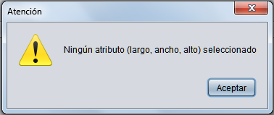

Ilustración .- Mensaje Ningún Atributo Seleccionado

1. Al registrar una unidad de medida, o en su caso al modificar el nombre (Ilustración 38, Ilustración 39), si el nombre de la unidad ya se encuentra registrado, al presionar el botón con la opción “Aceptar” (Ilustración 40) el sistema notificará al usuario el siguiente mensaje (Ilustración 41).

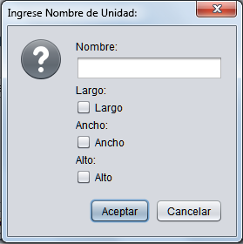

Ilustración .- Capturar Información Unidad

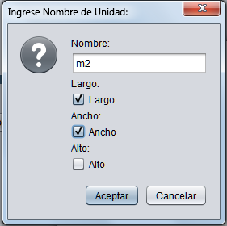

Ilustración .- Capturar Información Unidad (Agregar Unidad Existente)

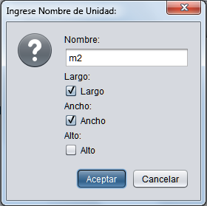

Ilustración .- Capturar Información Unidad (clic Aceptar)

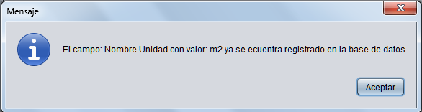

Ilustración .- Mensaje Nombre de Unidad ya Registrado en el sistema

# Administración De Plantillas

## Visualización De Ventana Administración De Plantillas

Para visualizar la ventana “Administración de Plantillas”, se debe seleccionar el submenú “Administrar Catálogo de Plantillas” dentro del menú “Catálogos” (Ilustración 42). Al dar clic sobre el submenú el sistema mostrará la ventana titulada “Administración de Plantillas” (Ilustración 43).

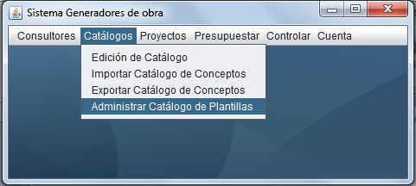

Ilustración 42.- Menú Administrar Catálogo de Plantillas

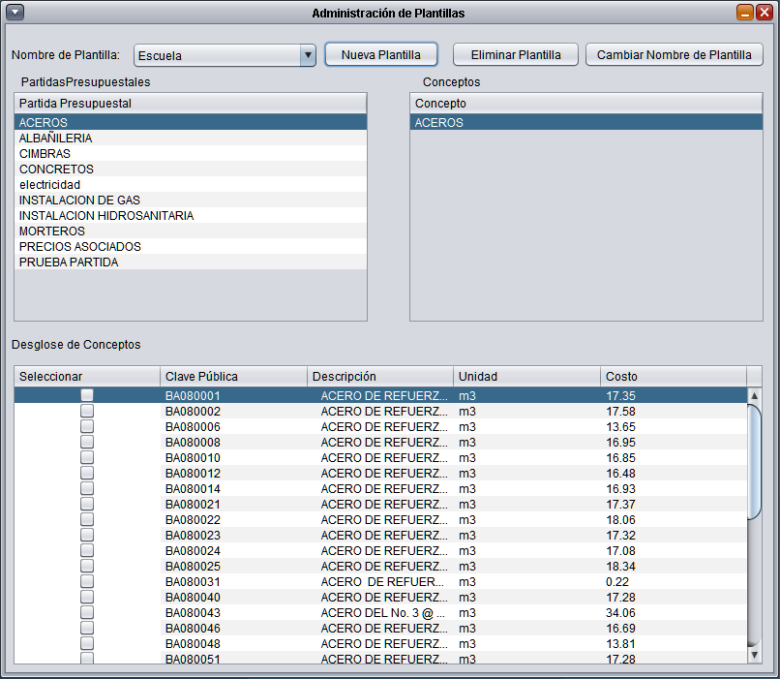

Ilustración .- Ventana Administración de Plantillas

## Registrar Una Nueva Plantilla

Para registrar una nueva plantilla seguir los siguientes pasos:

1. Presionar el botón con la opción “Nueva Plantilla” (Ilustración 44).
2. En seguida el sistema solicitará el nombre de la plantilla (Ilustración 45).
3. Capturar el nombre de la nueva plantilla, al terminar la captura dar clic sobre el botón con la opción “Aceptar” (Ilustración 46).
4. El sistema agregará el nombre de la plantilla a la lista desplegable de nombres de plantillas (Ilustración 47).

Para agregar un concepto a la plantilla ver el apartado “Agregar o Eliminar Concepto a una Plantilla”.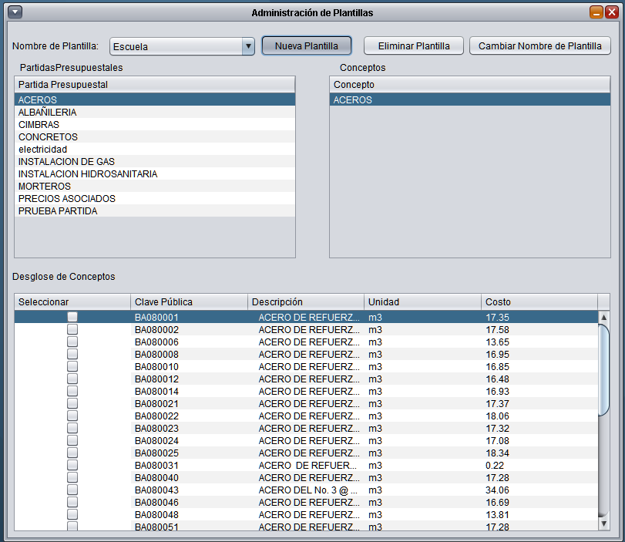

Ilustración .- Clic Nueva Plantilla

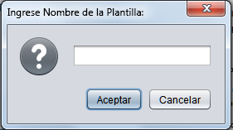

Ilustración .- Capturar Nombre de la Plantilla

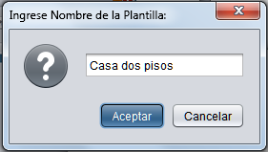

Ilustración .- Capturar Nombre Plantilla (clic Aceptar)

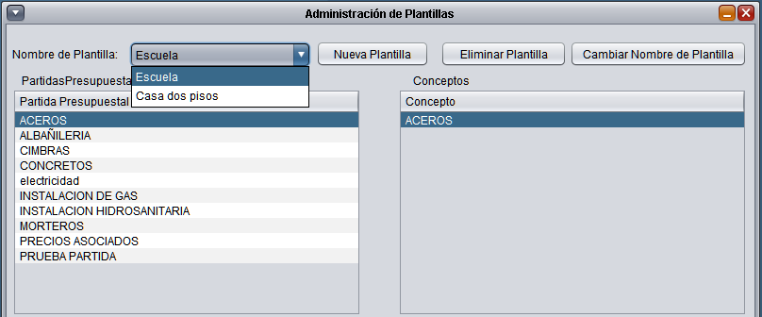

Ilustración .- Verificación Plantilla Agregada

## Actualizar Nombre A Una Plantilla

Para actualizar el nombre de una plantilla, se deben seguir los siguientes pasos:

1. Dar clic en la lista desplegable de nombres de plantillas (Ilustración 48).
2. Dar clic sobre el nombre de la plantilla (Ilustración 49).
3. Una vez seleccionado el nombre de la plantilla, dar clic sobre el botón con la opción "Cambiar Nombre de Plantilla"(Ilustración 50).
4. El sistema mostrara un cuadro de diálogo y solicitará el nuevo nombre para la plantilla (Ilustración 51).
5. Escribir el nuevo nombre (Ilustración 52), al terminar dar clic al botón con la opción "Aceptar" (Ilustración 53).
6. Para verificar la actualización del nombre de la plantilla, dar clic en la lista desplegable de nombres de plantillas (Ilustración 54). La plantilla actualizada se encuentra al final de la lista.

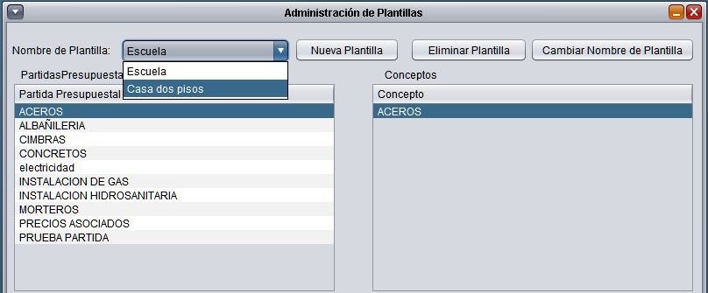

Ilustración .- Búsqueda de Plantilla

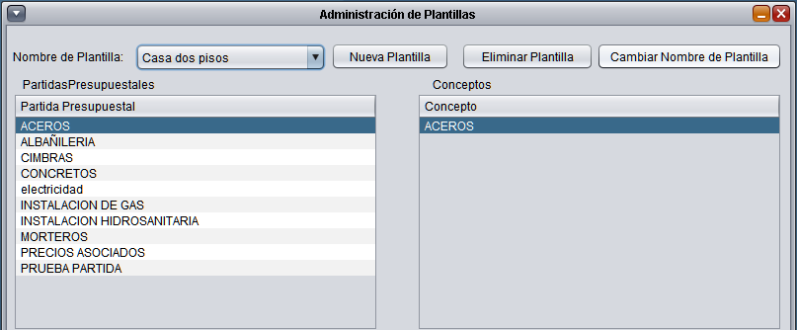

Ilustración .- Selección de Plantilla

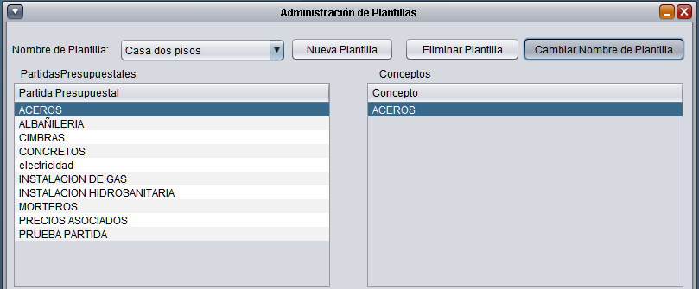

Ilustración .- Clic Cambiar Nombre de Plantilla

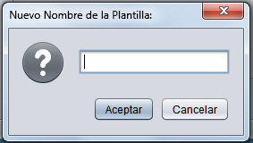

Ilustración .- Capturar Nuevo Nombre de la Plantilla

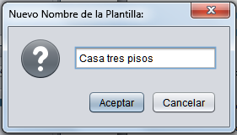

Ilustración .- Captura del Nuevo Nombre de la Plantilla (Capturar Nuevo Nombre)

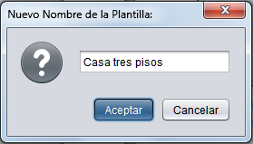

Ilustración .- Captura de Nuevo Nombre de la Plantilla (clic Aceptar)

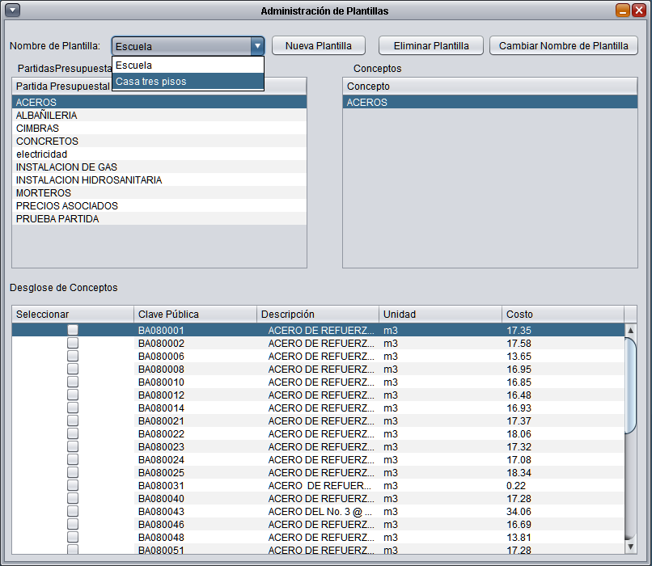

Ilustración .- Verificación Cambio de Nombre

## Eliminar Una Plantilla

Para eliminar una plantilla se deben seguir los siguientes pasos:

1. Buscar la plantilla a eliminar en la lista desplegable de nombres ().
2. Dar clic sobre la plantilla a eliminar ().
3. Dar clic al botón con la opción "Eliminar Plantilla" ().
4. El sistema solicitará la confirmación para realizar la eliminación, por medio de un cuadro de diálogo para llevar a cabo la operación ().
5. Confirmar la operación presionando el botón con la opción “Sí” ().
6. El sistema eliminará la plantilla de la base de datos y se actualizará la lista de nombres de plantillas ().

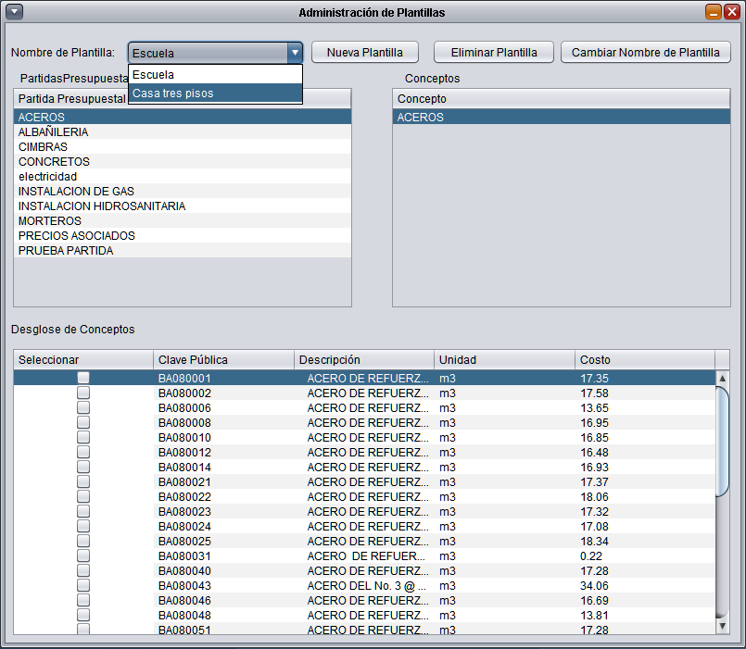

Ilustración . Búsqueda Plantilla

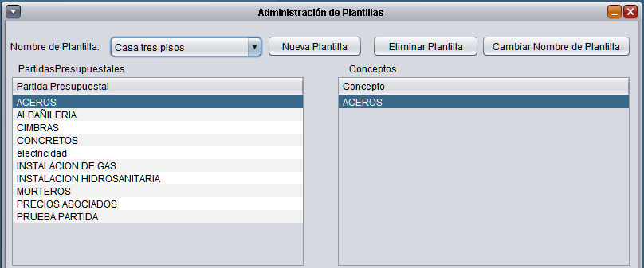

Ilustración . Selección Plantilla

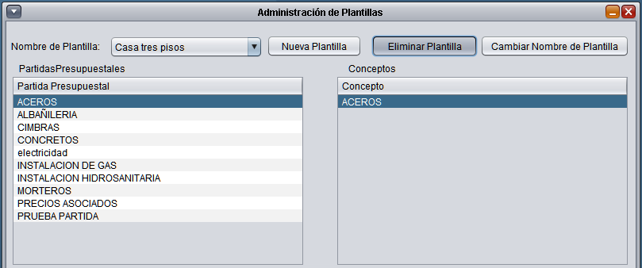

Ilustración . Clic Botón Eliminar

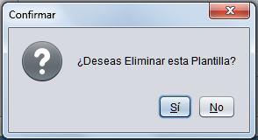

Ilustración .- Confirmación para Eliminar Plantilla

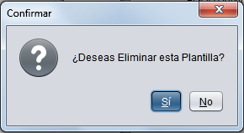

Ilustración .-Confirmación para Eliminar Plantilla (Clic Sí)

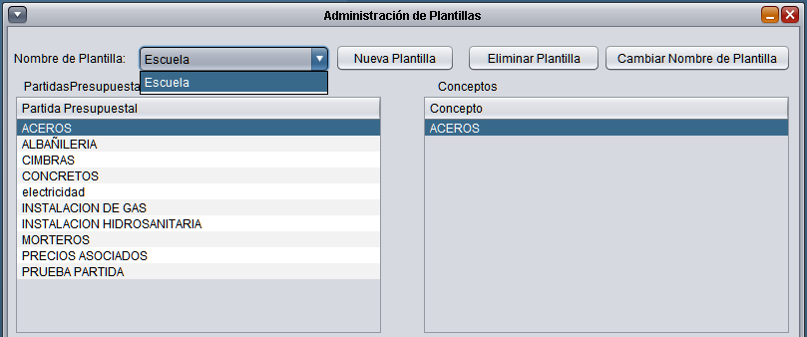

Ilustración .- Plantilla Eliminada

## Agregar Concepto A Una Plantilla.

Para agregar un concepto a una plantilla seguir los siguientes pasos:

1. Buscar la plantilla en la lista desplegable y dar clic sobre la plantilla elegida ().
2. Seleccionar el nombre de la Partida Presupuestal para desplegar la lista de conceptos ().
3. En seguida el sistema desplegará la lista de conceptos relacionados con la partida. (). Si existe más de un concepto, seleccionar el adecuado con un clic.
4. En seguida el sistema desplegará la lista de desgloses de conceptos vinculados al concepto (Ilustración 63).
5. Una vez visualizado la lista de desgloses de conceptos, seleccionar el desglose de concepto para agregar a la plantilla ().
6. Por último para agregar el concepto dar clic sobre la primera columna de la tabla ().
   1. Nótese el cambio en la columna “Seleccionar”, pasa de  en la Ilustración 64 por  en la Ilustración 65.
   2. Esta imagen: significa que el desglose de concepto se encuentra agregado en la plantilla.
   3. Esta imagen: significa que el desglose de concepto no se encuentra incluido en la plantilla.
7. Al seleccionar la primera columna el sistema asignará la relación entre el concepto y plantilla seleccionada.



Ilustración .- Búsqueda Plantilla

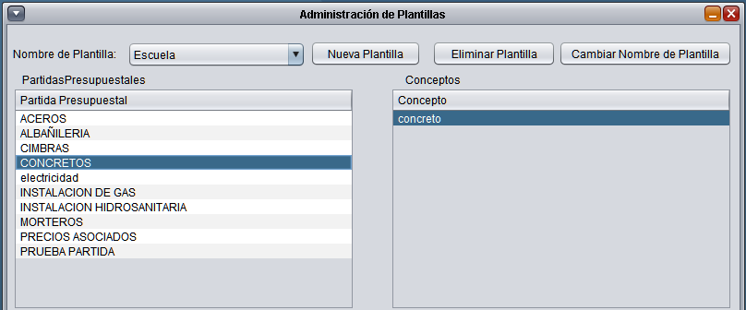

Ilustración . Selección Partida Presupuestal

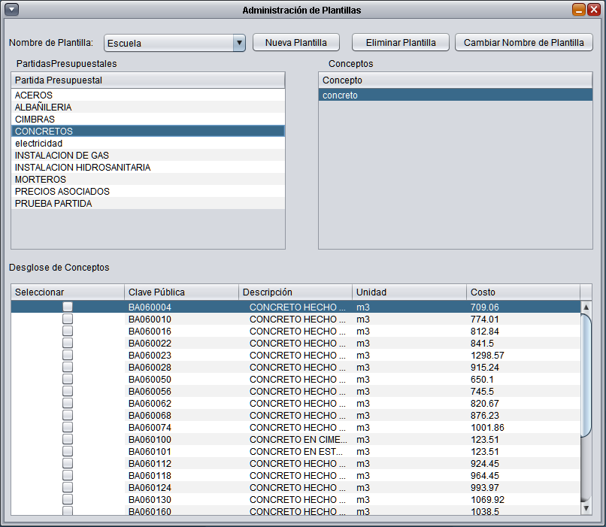

Ilustración . Detalle de Desglose de Conceptos

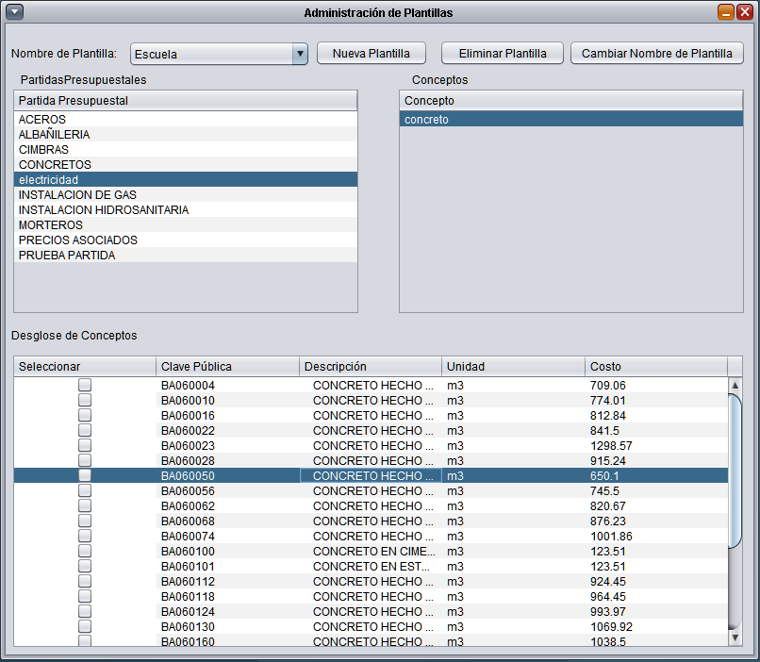

Ilustración . Selección Desglose de Concepto

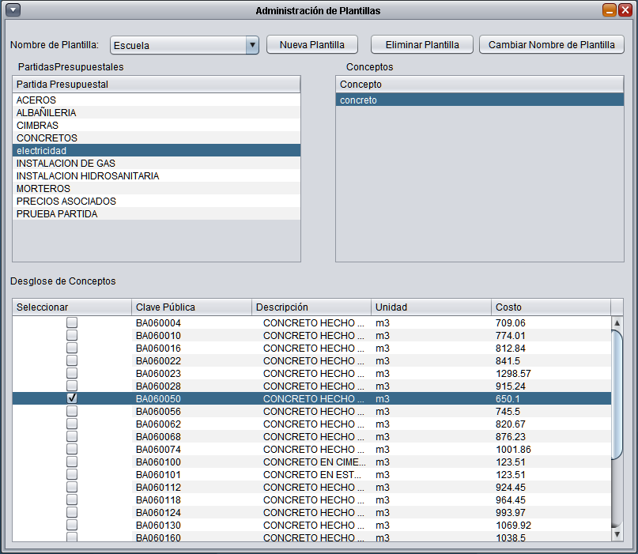

Ilustración .- Marcar Desglose de Concepto

## Eliminar Concepto A Una Plantilla.

Para eliminar un concepto de una plantilla, se deben seguir los siguientes pasos:

1. Buscar la plantilla en la lista desplegable y dar clic sobre la plantilla elegida (Ilustración 66).
2. Seleccionar el nombre de Partida Presupuestal para desplegar la lista de conceptos (Ilustración 67).
3. En seguida el sistema desplegará la lista de conceptos relacionados con la partida (Ilustración 68). Si existe más de un concepto, seleccionar el adecuado con un clic.
4. En seguida el sistema desplegará la lista de desgloses de conceptos vinculados al concepto (Ilustración 68).
5. Una vez visualizado la lista de desgloses de conceptos, seleccionar el desglose de concepto para eliminar de la plantilla (Ilustración 69)
6. Por último para eliminar el concepto, dar clic sobre la primera columna de la tabla (Ilustración 70).
   1. Nótese el cambio en la columna “Seleccionar”, pasa de  en la Ilustración 69 por  en la Ilustración 70.
   2. Esta imagen: significa que el desglose de concepto se encuentra agregado en la plantilla.
   3. Esta imagen: significa que el desglose de concepto no se encuentra incluido en la plantilla.
7. Al seleccionar la primera columna el sistema eliminará la relación entre el concepto y plantilla seleccionada.



Ilustración .-Ventana Administración Plantilla (Búsqueda Plantilla)



Ilustración .- Ventana Administración de Plantillas (Seleccionar Partida Presupuestal)



Ilustración .- Ventana Administración de Plantillas (Detalle de Desglose de Conceptos)



Ilustración .- Ventana Administración de Plantillas (Selección Desglose de Concepto)

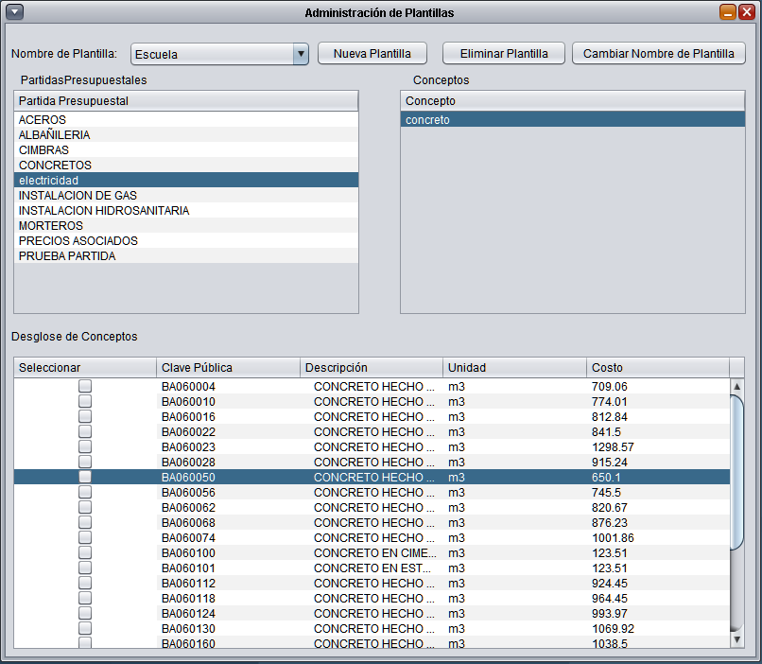

Ilustración .- Ventana Administración de Plantillas (Desmarcar Desglose de Concepto)

# Reasignación De Consultores

## Visualización De La Ventana Reasignación De Consultores

Para visualizar la ventana “Reasignación de Consultores”, se debe seleccionar el submenú “Reasignación de Consultores” dentro del menú “Consultores” (), el sistema mostrará la ventana titulada “Reasignación de Proyectos ().

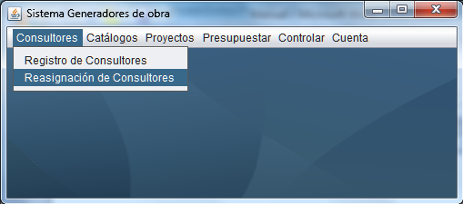

Ilustración .-Menú Consultores

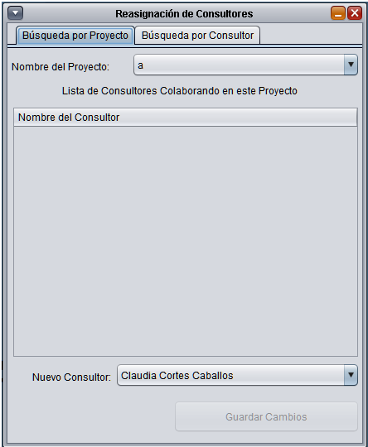

Ilustración .- Ventana Reasignación de Consultores

## Realizar Reasignación Por Búsqueda De Proyecto

Para realizar la reasignación, por defecto se muestra la pestaña de búsqueda por proyecto, seguir los siguientes pasos:

1. Dar clic en la lista desplegable de nombres de proyectos (Ilustración 73).
2. Seleccionar el nombre del proyecto donde se encuentra el consultor (Ilustración 74).
3. El sistema mostrará los consultores que están colaborando en el proyecto (Ilustración 75).
4. Seleccionar el nombre del consultor a sustituir de la lista en pantalla (Ilustración 76).
5. A continuación seleccionar el nuevo nombre de consultor (Ilustración 77).
6. Para realizar la reasignación dar clic sobre el botón con la opción “Guardar Cambios” (Ilustración 78).
7. El sistema desplegará un mensaje confirmando el registro de la resignación (Ilustración 79). Ahora en pantalla se muestra la lista de consultores actualizada (Ilustración 80).

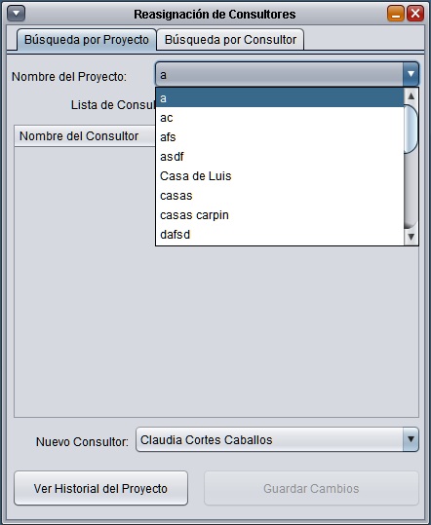

Ilustración .- Clic Lista desplegable de Proyectos

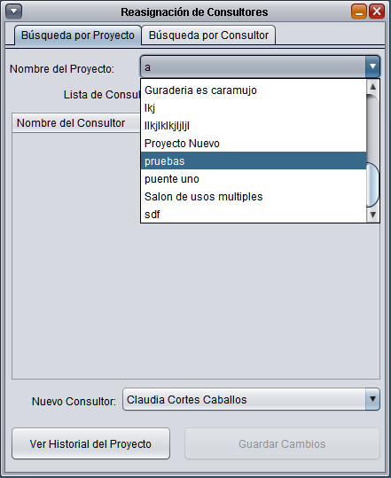

Ilustración .-Selección de Proyecto

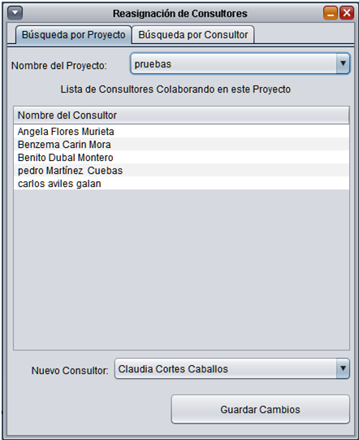

Ilustración .- Despliegue de consultores colaborando en el proyecto.

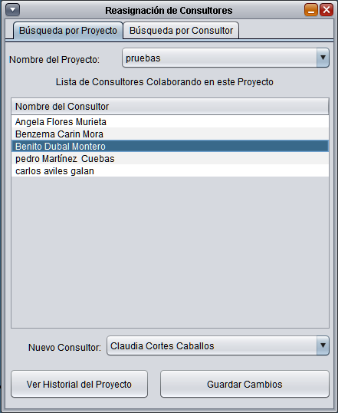

Ilustración .- Selección del Consultor a sustituir

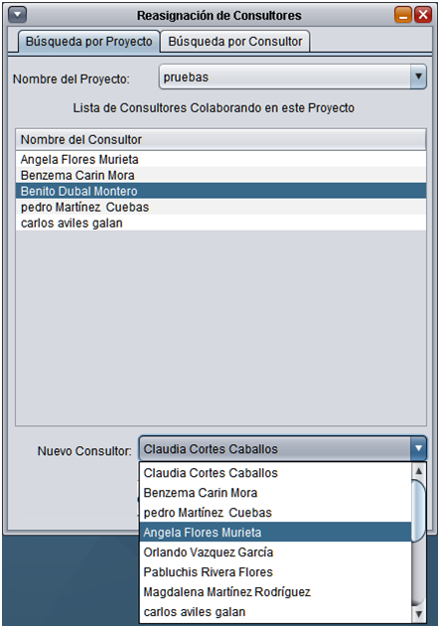

Ilustración .-Selección de nuevo Consultor

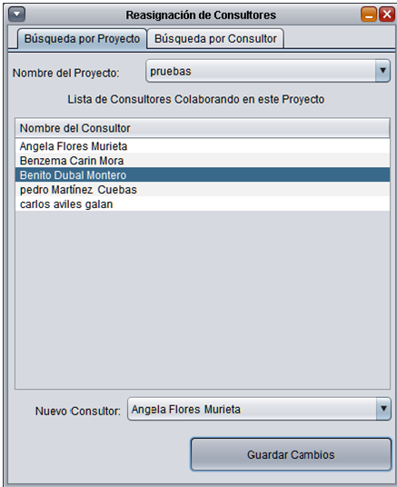

Ilustración .-Clic en botón Guardar Cambios

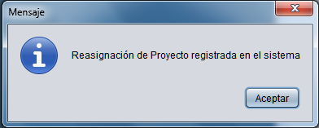

Ilustración .- Mensaje de Retroalimentación reasignación realizada con éxito

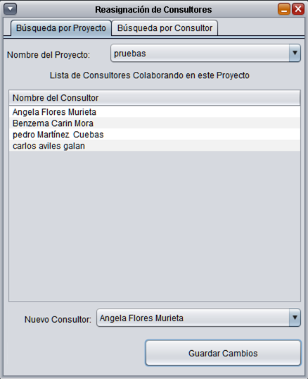

Ilustración .- Visualización de Consultor excluido del Proyecto

## Reasignación De Consultores Por Búsqueda De Consultor

Para realizar la reasignación, utilizando la Búsqueda por Consultor, se deben seguir los siguientes pasos:

1. Dar clic sobre la pestaña “Búsqueda por Consultor” (Ilustración 81).
2. Dar clic en la lista desplegable de nombres de consultores (Ilustración 82).
3. Seleccionar el nombre del consultor que va a sustituirse (Ilustración 83).
4. El sistema desplegará el nombre de los proyectos donde el Consultor seleccionado está colaborando (Ilustración 84). Seleccionar el nombre del proyecto donde quiere excluirse el consultor seleccionado en el punto 3 (Ilustración 85).
5. Dar clic en la lista desplegable de Nuevo Consultor (Ilustración 86).
6. Seleccionar el nombre del Nuevo Consultor (Ilustración 87).
7. Dar clic en el botón con la opción “Guardar Cambios” (Ilustración 88).
8. El sistema notificará al usuario el éxito de la reasignación por medio de un mensaje de confirmación (Ilustración 89).
9. Por último el sistema actualizará la lista de proyectos, excluyendo el proyecto seleccionado en el punto 4 (Ilustración 90).

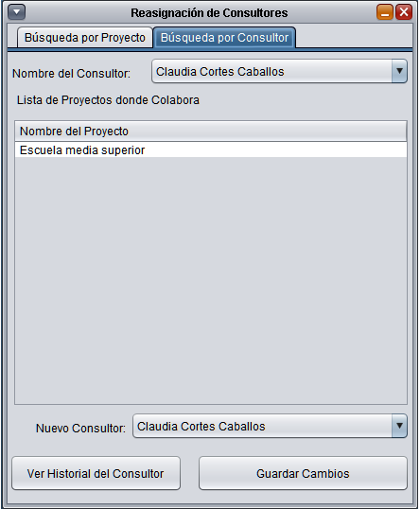

Ilustración .- Clic Pestaña Búsqueda por Consultor

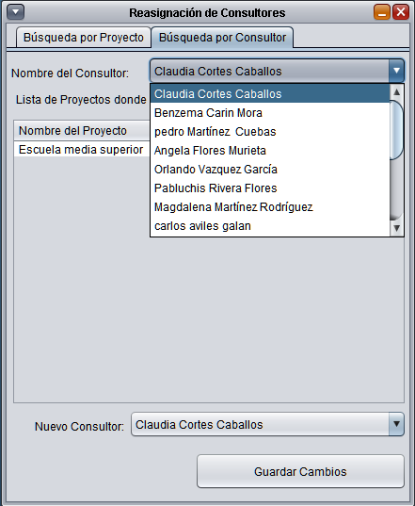

Ilustración .- Clic lista desplegable de Nombres de Consultores

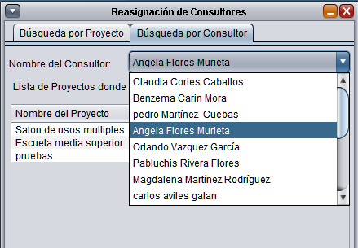

Ilustración .- Selección del consultor a sustituir

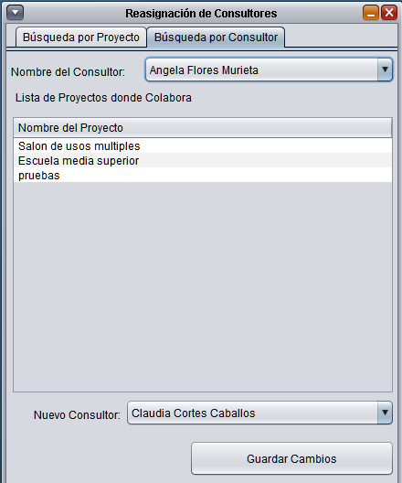

Ilustración .- lista de proyectos en colaboración del consultor

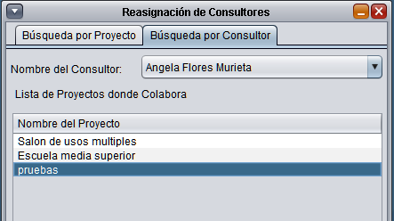

Ilustración .- Selección de proyecto

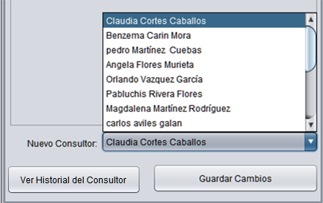

Ilustración .- Clic en lista desplegable de nuevo consultor

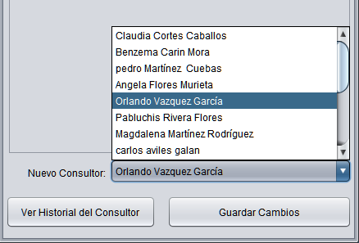

Ilustración .- Selección del nuevo consultor

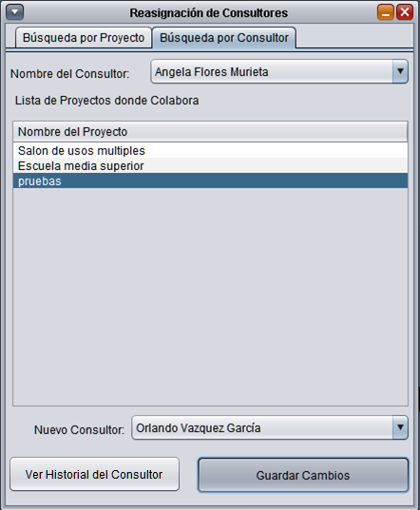

Ilustración .- Clic en botón Guardar Cambios

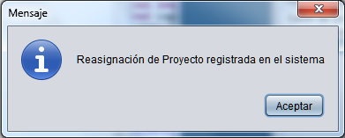

Ilustración .- Mensaje de confirmación de reasignación

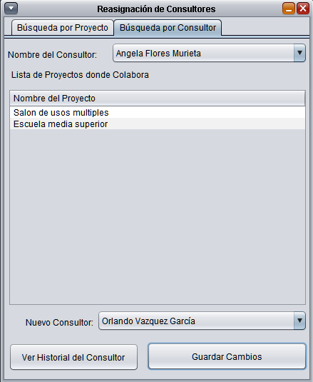

Ilustración .- Actualización de nombres de Proyecto del consultor sustituido

## Visualizar Histórico De Consultor

Para visualizar las diferentes reasignaciones aplicadas a un consultor, seguir los siguientes pasos:

1. Seleccionar el nombre de la pestaña “Búsqueda por Consultor” (Ilustración 91), dar clic en la lista desplegable de nombres de consultores (Ilustración 92), seleccionar el consultor para ver su historial (Ilustración 93, Ilustración 94).
2. Dar clic en el botón con la opción “Ver Historial de Consultor” (Ilustración 95).
3. El sistema desplegará una ventana con el resumen de información del historial, mostrará el nombre del consultor anterior, el nombre del proyecto donde se realizo la reasignación, el nombre del nuevo consultor asignado y la fecha en la que se realizó la reasignación (Ilustración 96).
4. Una vez consultada la información puede cerrar la ventana con el botón ubicado en la esquina superior derecha (Ilustración 97).

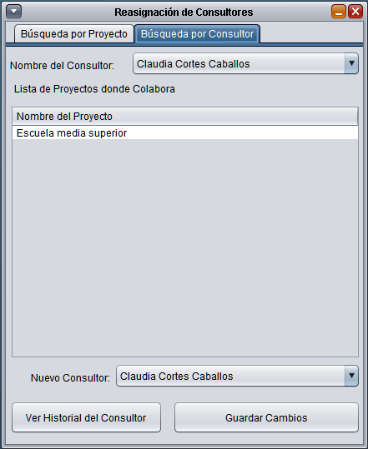

Ilustración .- Selección pestaña “Búsqueda por Consultor”

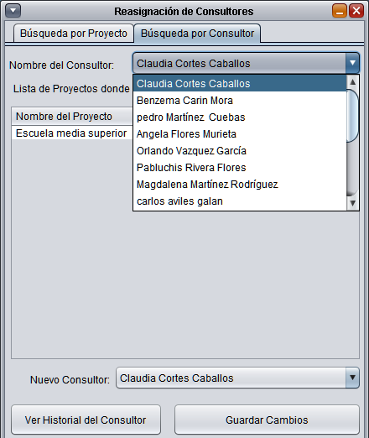

Ilustración .- Clic lista desplegable de nombres de consultores.

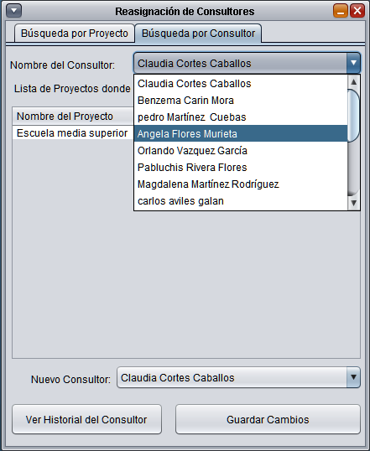

Ilustración .- Búsqueda del Consultor

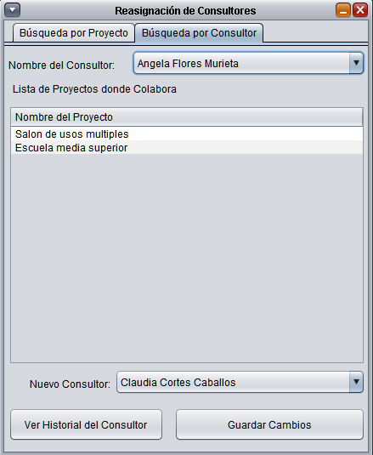

Ilustración .- Selección del Consultor

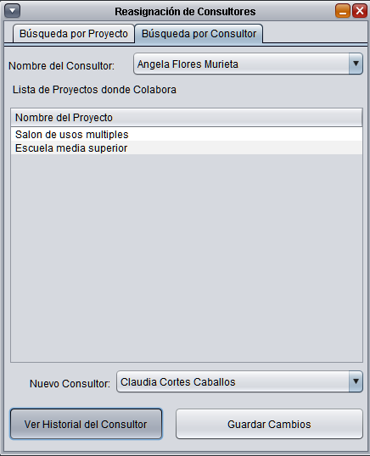

Ilustración .- Clic botón “Ver Historial del Consultor”

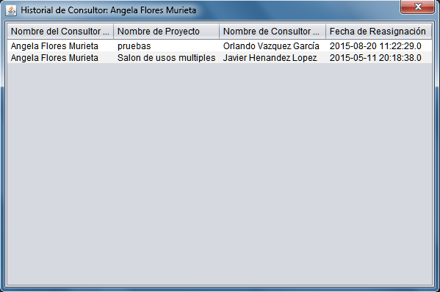

Ilustración .- Resumen del Historial del Consultor Seleccionado

# Realizar La Exportación Del Catálogo De Conceptos

## Visualización De La Ventana Exportación Catálogo De Conceptos

Para visualizar la ventana “Exportar Catálogo de Conceptos”, se debe seleccionar el submenú “Exportar Catálogo de Conceptos” dentro del menú “Catálogos” (Ilustración 97), el sistema mostrará la ventana titulada “Exportar Catálogo de Conceptos” (Ilustración 98).

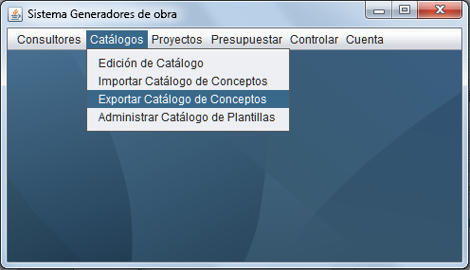

Ilustración .- Menú Catálogos

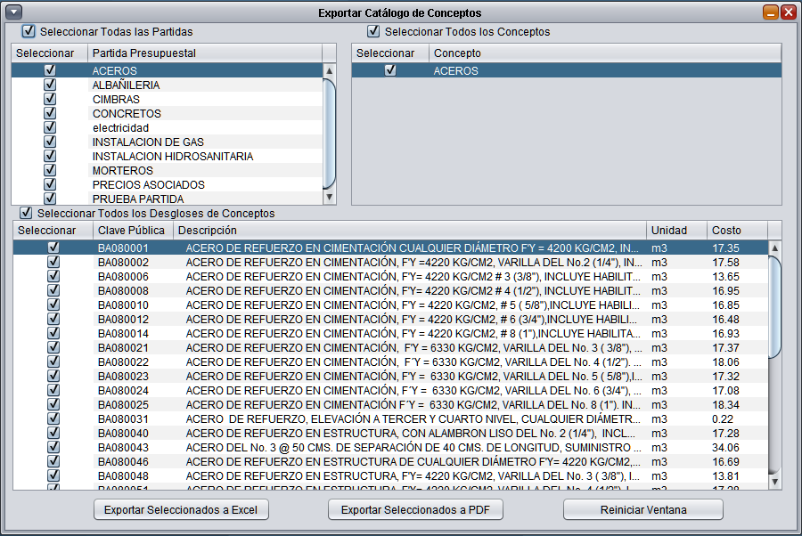

Ilustración .- Ventana Exportación de Conceptos

## Realizar Exportación De Catálogo En Formato Microsoft Office Excel

Para realizar la exportación del catalogo de conceptos seguir los siguientes pasos:

1. Al mostrar la ventana “Exportar Catálogo de Conceptos”, toda la información (Partidas Presupuestales, Conceptos y Desgloses de Conceptos) está seleccionada para la exportación (Ilustración 98).
2. Para continuar con la exportación, dar clic sobre el botón con la opción “Exportar Catálogo de Conceptos a Excel” (Ilustración 99).
3. En seguida el sistema desplegará un cuadro de diálogo para seleccionar el directorio donde se guardará el archivo (Ilustración 100).
4. Elegir el directorio para guardar el archivo (Ilustración 101).
5. Escribir el nombre al archivo de exportación (Ilustración 102).
6. Una vez seleccionado el directorio y el nombre del archivo, dar clic sobre el botón con la opción “Guardar"(Ilustración 103).
7. El sistema guardará el archivo en el directorio seleccionado y mostrará el archivo en pantalla (Ilustración 104).

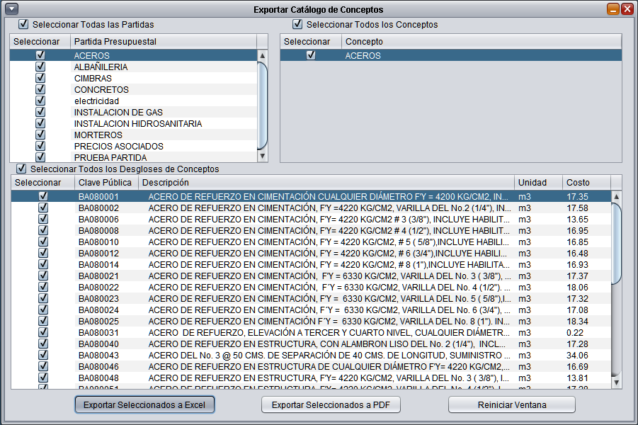

Ilustración .- Clic Exportar Seleccionados a Excel

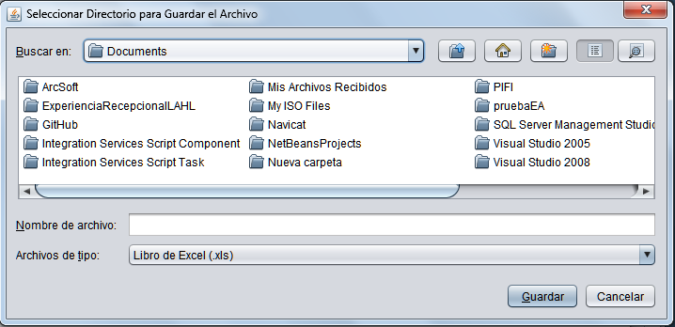

Ilustración .-Cuadro de Diálogo para Guardar el Archivo (Excel)

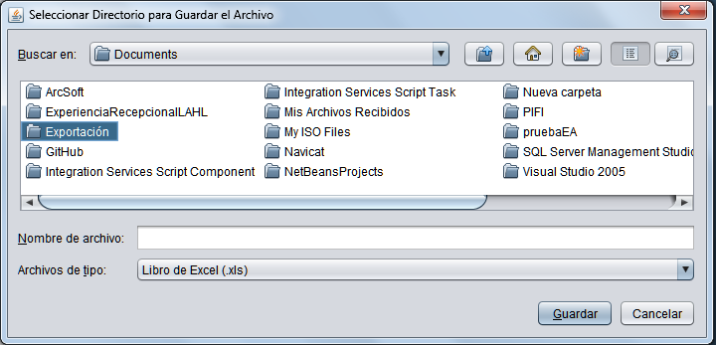

Ilustración .- Búsqueda y Selección de Directorio para Guardar el Archivo (Excel)

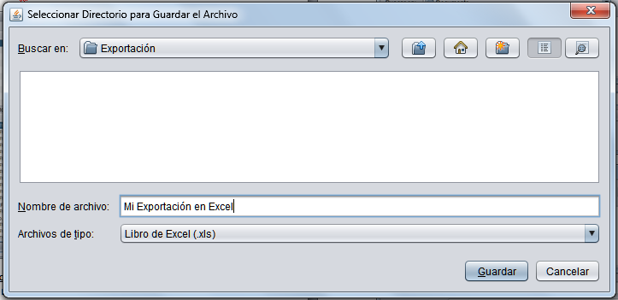

Ilustración .- Captura de Nombre para el Archivo (Excel)

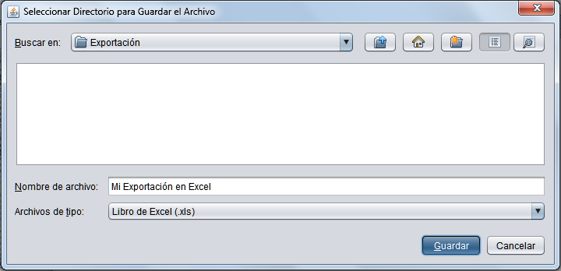

Ilustración .- Cuadro de Diálogo Excel (Clic Guardar)

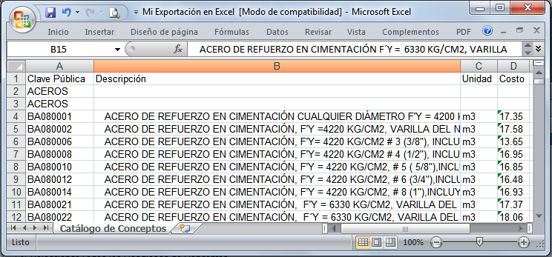

Ilustración .- Archivo de Exportación (Excel)

## Realizar Exportación De Catálogo En Formato PDF

Para realizar la exportación en formato PDF, seguir los siguientes pasos:

1. Al mostrar la ventana “Exportar Catálogo de Conceptos”, toda la información (Partidas Presupuestales, Conceptos y Desgloses de Conceptos) está seleccionada para la exportación (Ilustración 98).
2. Para continuar la exportación, dar clic sobre el botón con la opción “Exportar Seleccionados a PDF” (Ilustración 105).
3. En seguida el sistema desplegará un cuadro de de diálogo para seleccionar el directorio donde se guardará el archivo (Ilustración 106).
4. Elegir el directorio para guardar el archivo (Ilustración 107).
5. Escribir el nombre al archivo de exportación (Ilustración 108).
6. Una vez seleccionado el directorio y el nombre del archivo, dar clic sobre el botón con la opción “Guardar"(Ilustración 109).
7. El sistema guardará el archivo en el directorio seleccionado y mostrará el archivo en pantalla (Ilustración 110).

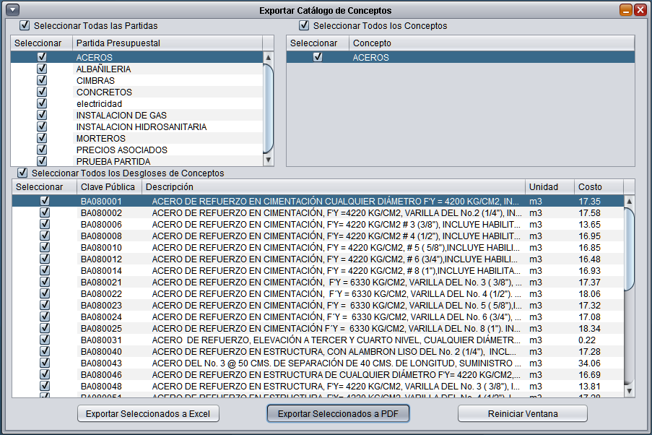

Ilustración .- Clic Exportar Seleccionados a PDF)

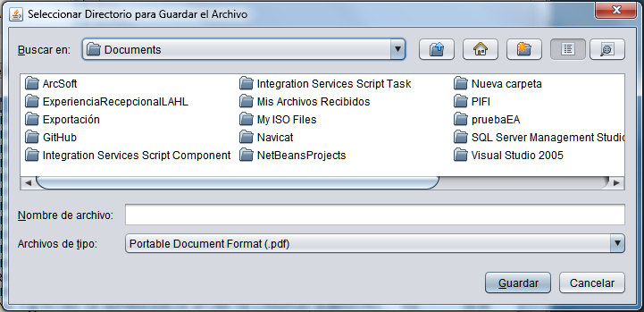

Ilustración .- Cuadro de Diálogo para Guardar el Archivo (PDF)

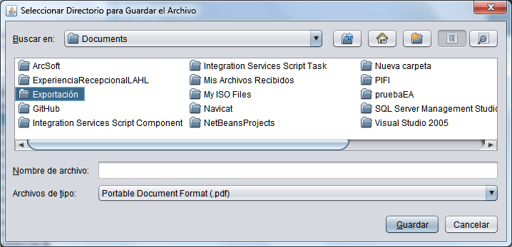

Ilustración .-Búsqueda y Selección de Directorio para Guardar el Archivo (PDF)

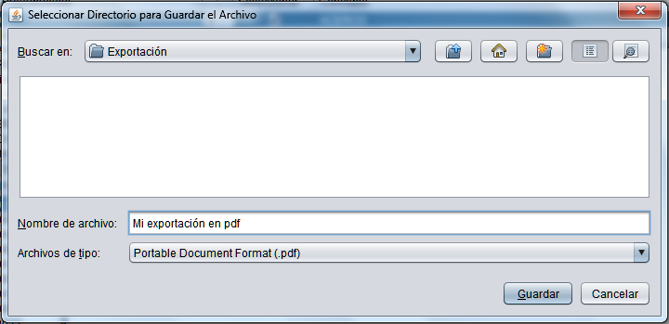

Ilustración .-Captura de Nombre para el Archivo (PDF)

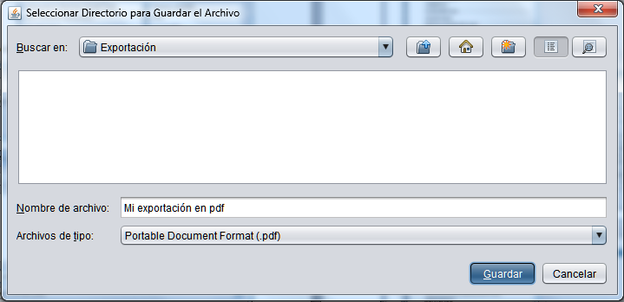

Ilustración .- Cuadro de Diálogo PDF (Clic Guardar)

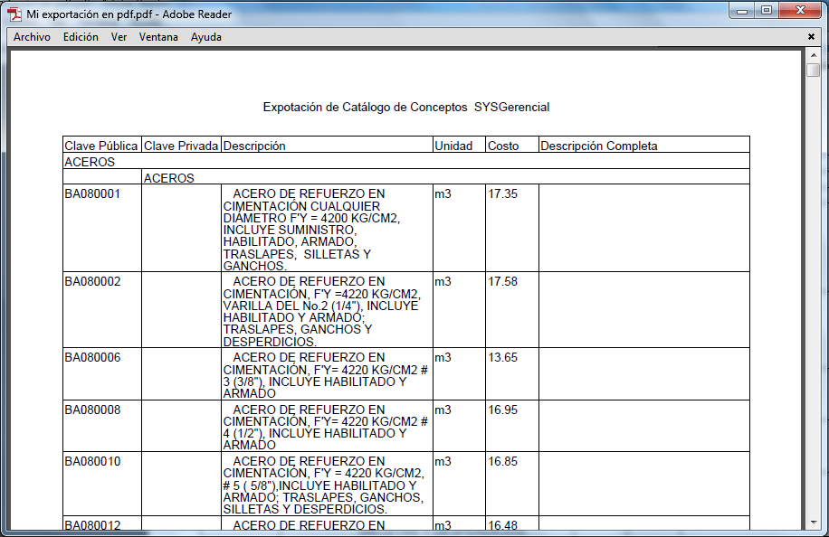

Ilustración .- Archivo de Exportación PDF

## Exportación Por Grupo De Concepto

Para exportar sólo una parte del catálogo de conceptos, seguir los siguientes pasos:

1. Al mostrar la ventana “Exportar Catálogo de Conceptos”, toda la información (Partidas Presupuestales, Conceptos y Desgloses de Conceptos) está seleccionada para la exportación (Ilustración 98).
2. Para continuar con la exportación de un grupo de conceptos, dar clic a la casilla de verificación con la opción "seleccionar todos las partidas" (Ilustración 111) esta acción desmarcará toda la información (Ilustración 112).
3. Seleccionar una partida presupuestal (Ilustración 113). Al dar clic sobre el nombre de la partida el sistema mostrará de forma automática todos grupos de conceptos existentes. Es importante que dar clic sobre la segunda columna “Partida Presupuestal”, si se da clic sobre la primera columna “Seleccionar” se marcaran todos los grupos de conceptos vinculados a la Partida.
4. Seleccionar el Grupo de Conceptos para la exportación (Ilustración 114). Al dar clic sobre el nombre del grupo de conceptos el sistema mostrará de forma automática todos los desgloses de conceptos existentes.
5. Dar clic a la casilla de verificación ubicada a la derecha del nombre del nombre del grupo de conceptos (Ilustración 115), todos los desgloses de conceptos existentes serán seleccionados automáticamente.
6. Sí se desea exportar en Excel, dar clic sobre el botón con la opción "Exportar seleccionados a Excel"
   1. Seguir los pasos 3 (Ilustración 100), 4 (Ilustración 101), 5 (Ilustración 102) y 6 (Ilustración 103) detallados en la sección “Realizar Exportación de Catálogo en Formato Microsoft Office Excel.
7. En cambio si la exportación es en PDF, dar clic sobre el botón con la opción "Exportar Seleccionados a PDF".
   1. Seguir los pasos 3 (Ilustración 106), 4 (Ilustración 107), 5 (Ilustración 108), y 6 (Ilustración 109) detallados en la sección “Realizar Exportación de catálogo en Formato PDF.”
8. Para este caso la exportación fue realizada en Excel y el sistema genero el archivo detallado en la Ilustración 118.

Si se desea agregar más de un grupo de conceptos sólo es necesario seleccionarlo (Ilustración 116) y a continuación dar clic a la casilla de verificación ubicada en la primera columna para agregarlo al archivo de exportación (Ilustración 117).

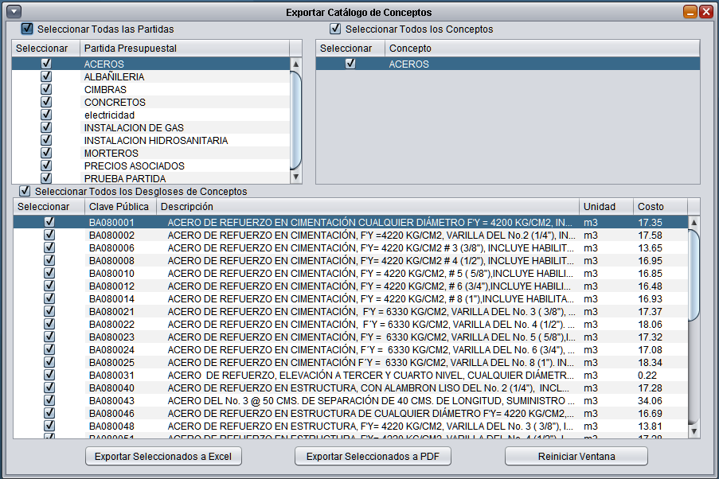

Ilustración .- Clic Todas las Partidas (Esquina superior izquierda)

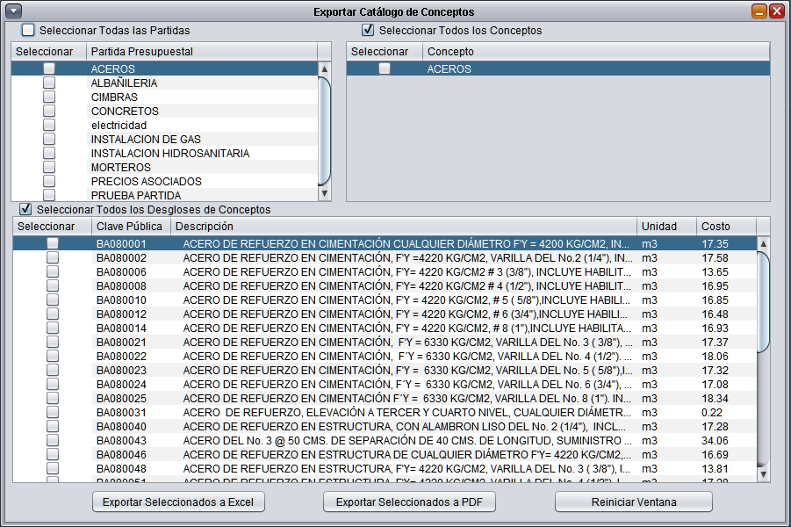

Ilustración .- Información Desmarcada

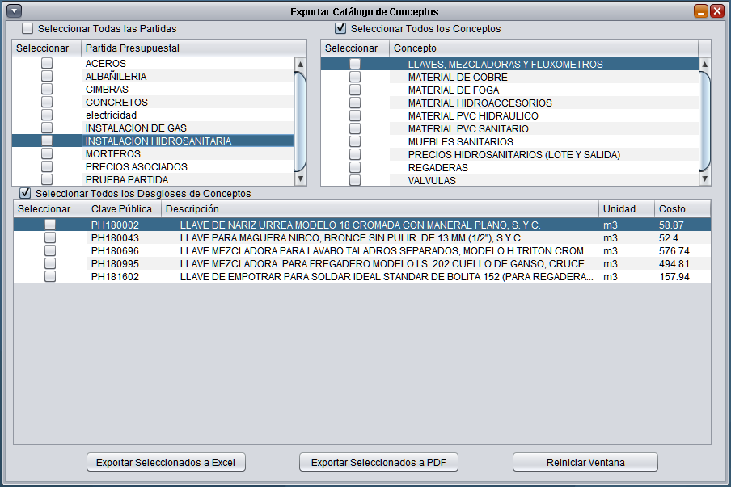

Ilustración .- Selección de Partida Presupuestal

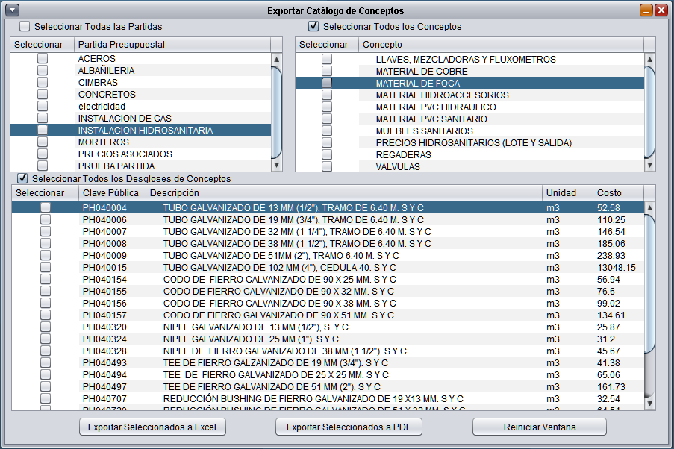

Ilustración .- Seleccion de Grupo de Conceptos

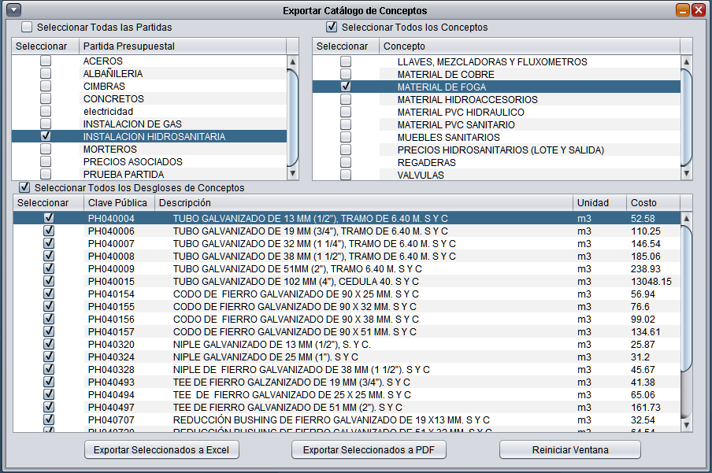

Ilustración .- Información Seleccionada para Exportación

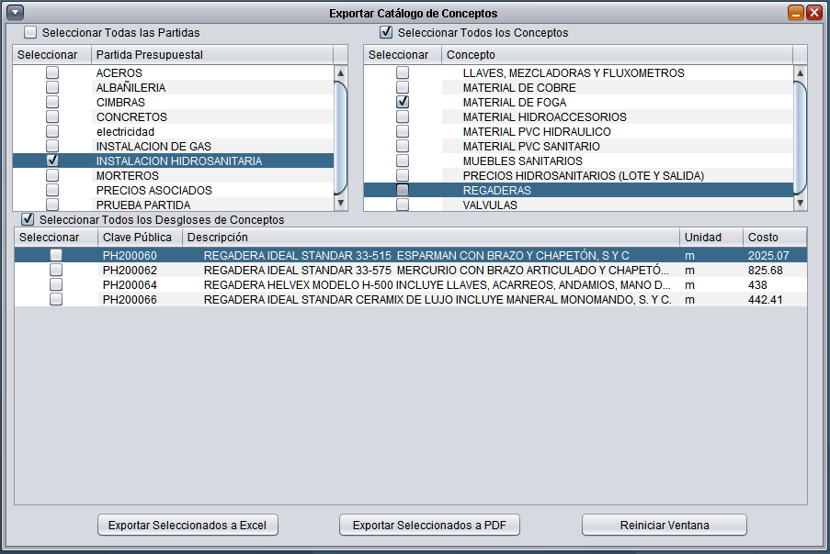

Ilustración .- Seleccionar Grupo de Conceptos

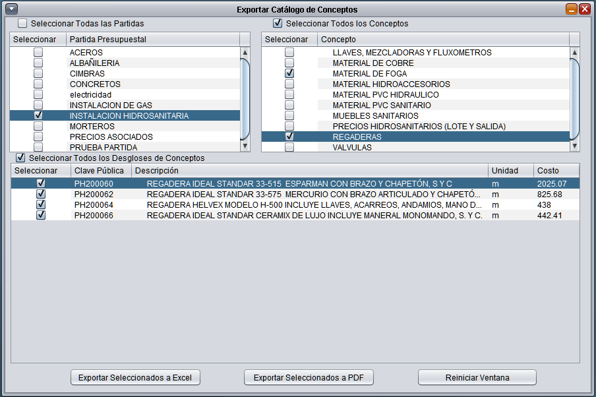

Ilustración . Agregar Grupo de Conceptos

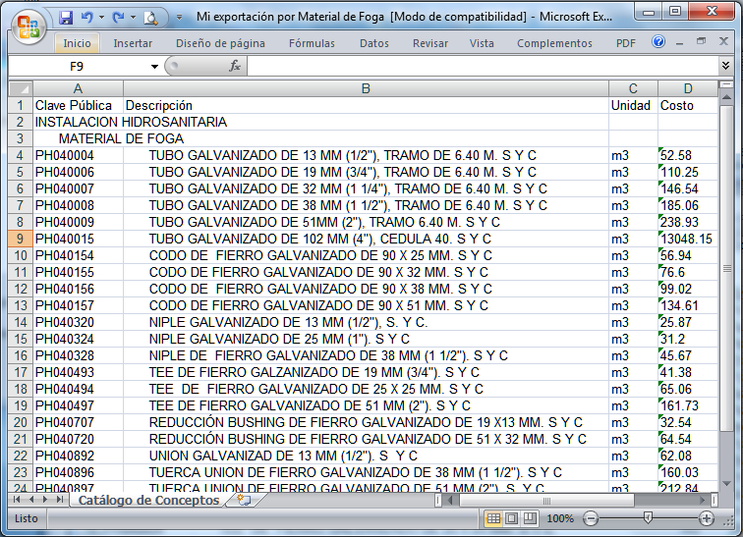

Ilustración .- Archivo de Exportación Excel (por Grupo de Conceptos)

## Exportación Por Desglose De Concepto.

Para exportar sólo un concepto del catálogo, seguir los siguientes pasos:

1. Al mostrar la ventana “Exportar Catálogo de Conceptos”, toda la información (Partidas Presupuestales, Conceptos y Desgloses de Conceptos) está seleccionada para la exportación (Ilustración 98).
2. Para continuar con la exportación de un grupo de conceptos, dar clic a la casilla de verificación con la opción "seleccionar todos las partidas" (Ilustración 111) esta acción desmarcará toda la información (Ilustración 112).
3. Seleccionar la partida presupuestal para la exportación (Ilustración 113). Al dar clic sobre el nombre de la partida el sistema mostrará de forma automática todos grupos de conceptos existentes.
4. Seleccionar el Grupo de Conceptos para la exportación (Ilustración 114). Al dar clic sobre el nombre del grupo de conceptos el sistema mostrará de forma automática todos los desgloses de conceptos existentes.
5. Seleccionar el desglose de concepto para la exportación (**¡Error! No se encuentra el origen de la referencia.**), dar clic a la casilla de verificación ubicada a la derecha de la clave del desglose de concepto (Ilustración 119).
6. Sí se desea exportar en Excel, dar clic sobre el botón con la opción "Exportar seleccionados a Excel"
   1. Seguir los pasos 3 (Ilustración 100), 4 (Ilustración 101), 5 (Ilustración 102) y 6 (Ilustración 103) detallados en la sección “Realizar Exportación de Catálogo en Formato Microsoft Office Excel.
7. En cambio si la exportación es en PDF, dar clic sobre el botón con la opción "Exportar Seleccionados a PDF".
   1. Seguir los pasos 3 (Ilustración 106), 4 (Ilustración 107), 5 (Ilustración 108), y 6 (Ilustración 109) detallados en la sección “Realizar Exportación de catálogo en Formato PDF.”
8. Para este caso la exportación fue realizada en Excel y el sistema genero el archivo detallado en la Ilustración 121.

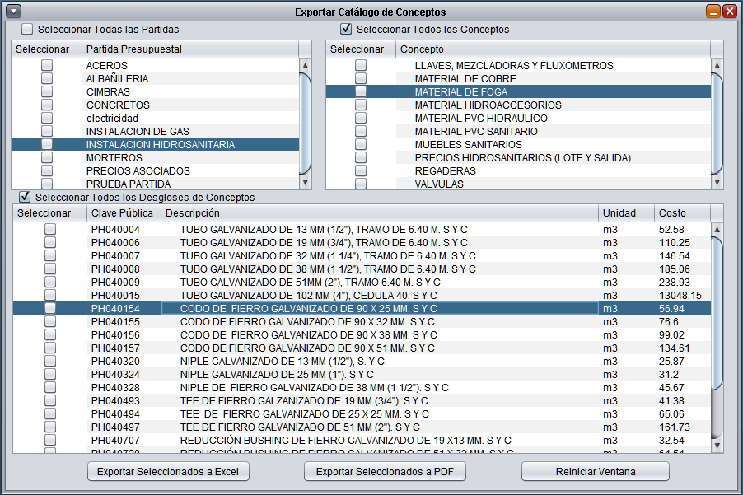

Ilustración . Selección de Desglose de Concepto)

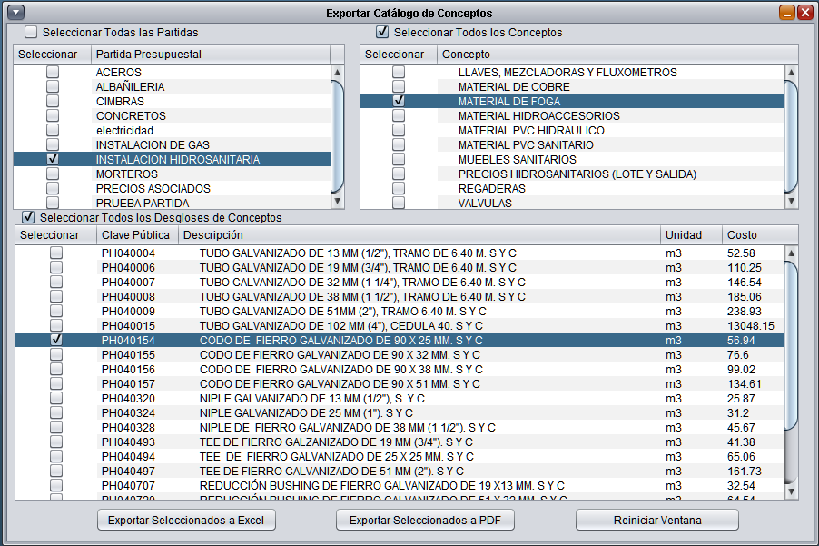

Ilustración .- Agregar Desglose de Concepto)

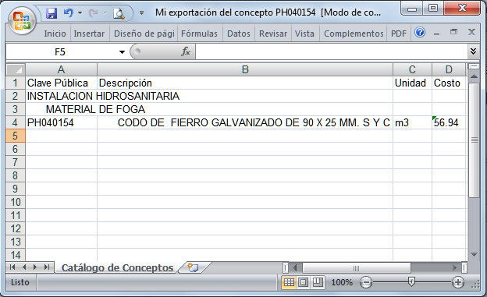

Ilustración .- Archivo de Exportación Excel (Desglose de Concepto)

# Importación Del Catálogo De Conceptos

## Visualización De Ventana Importación De Catálogo De Conceptos

Para visualizar la ventana “Importación de Catálogo de Conceptos”, se debe seleccionar el submenú “Importar Catálogos de Conceptos” (Ilustración 122), el sistema mostrará la ventana titulada “Importación de Catálogo de Conceptos” (Ilustración 123).

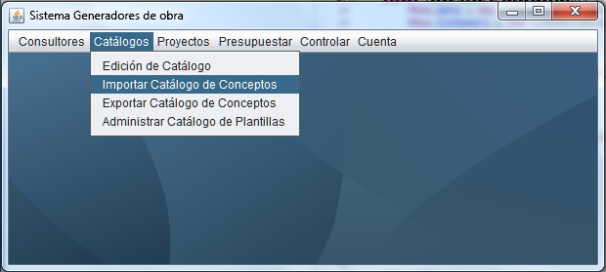

Ilustración .- Menú Catálogos

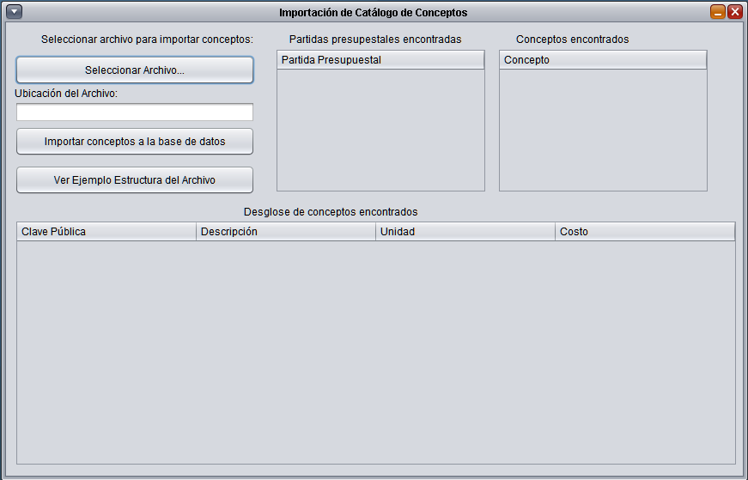

Ilustración .-Ventana Importación de Catálogo de Conceptos

## Realizar Importación Desde Un Libro De Excel

### 97 – 2007

Para realizar la importación del catálogo de conceptos desde un libro de Microsoft Office Excel versión 97-2007 ó 2010, seguir los siguientes pasos:

1. Dar clic en el botón con la opción “Seleccionar Archivo…” (Ilustración 124).
2. A continuación el sistema mostrará un cuadro de diálogo para buscar y seleccionar el archivo de importación (Ilustración 125). Por defecto la selección se realiza en la versión 97 – 2007.
3. Buscar el directorio donde se encuentra el archivo de importación (Ilustración 126).
4. Seleccionar el archivo de importación (Ilustración 127), a continuación presionar sobre el botón con la opción “Abrir” (Ilustración 128).
   1. La Ilustración 129 muestra cual es la estructura que debe cumplir el archivo para leer correctamente la información de partidas y conceptos.
   2. Si la importación se realiza con un archivo Microsoft Office Excel 2010, cambiar el tipo de archivo en el cuadro de dialogo (Ilustración 135). El sistema desplegará los archivos en la versión 2010 (Ilustración 136).
5. Después de dar clic en el botón “Abrir”, si el archivo respeta la estructura para la importación, el sistema desplegará la información en la ventana (Ilustración 130).
6. Para finalizar la importación presionar el botón con la opción “Importar Conceptos a la Base de Datos” (Ilustración 131).
7. El sistema notificará al usuario el resultado de la importación (Ilustración 132).

La (Ilustración 133) muestra la ventana de catálogo de conceptos antes de realizar la importación y en la (Ilustración 134) se muestra la diferencia una vez realizada la importación de conceptos, se muestra seleccionada, en fondo azul, la nueva partida y los conceptos agregados.

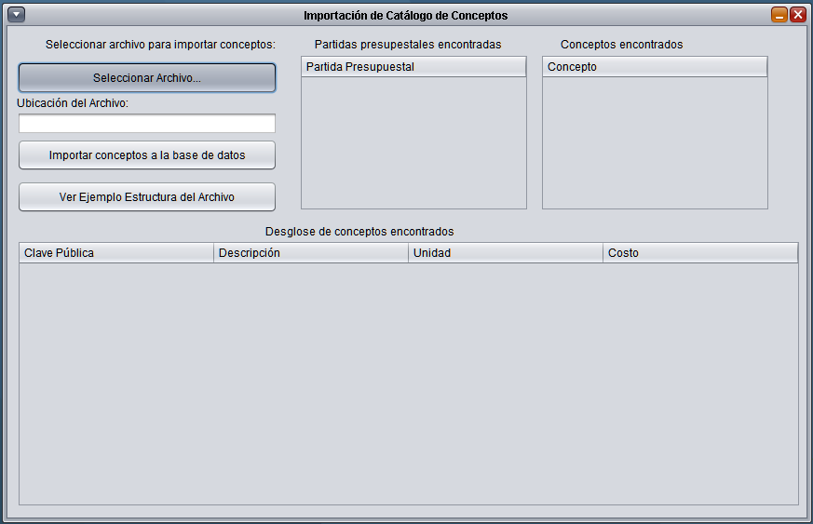

Ilustración .- Clic Seleccionar Archivo

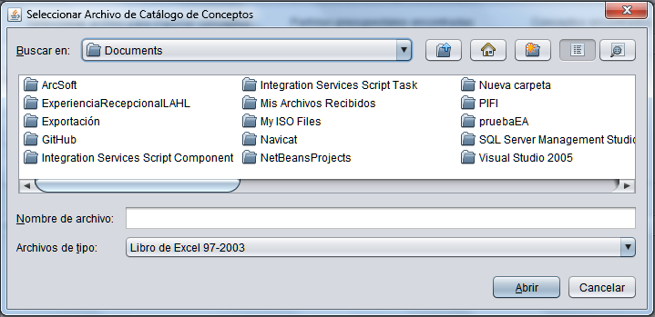

Ilustración .-Cuadro de Diálogo para buscar archivo de importación

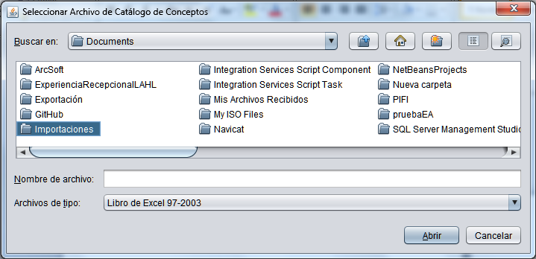

Ilustración .-Cuadro de Diálogo para seleccionar el directorio de ubicación del archivo

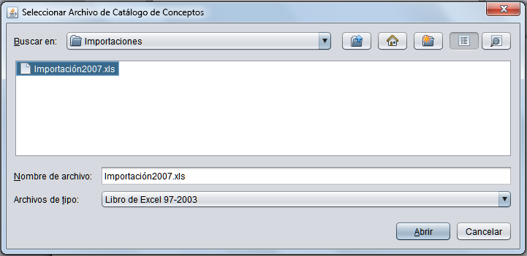

Ilustración .- Cuadro de Diálogo Selección del Archivo

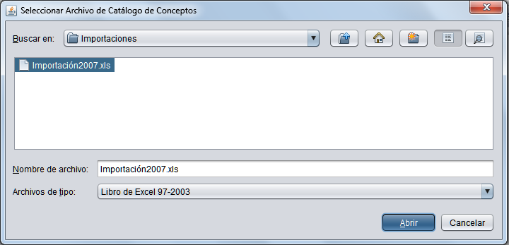

Ilustración .- Cuadro de Diálogo Clic botón Abrir

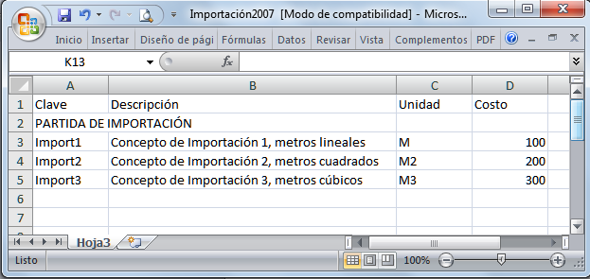

Ilustración .- Estructura del Archivo de Importación

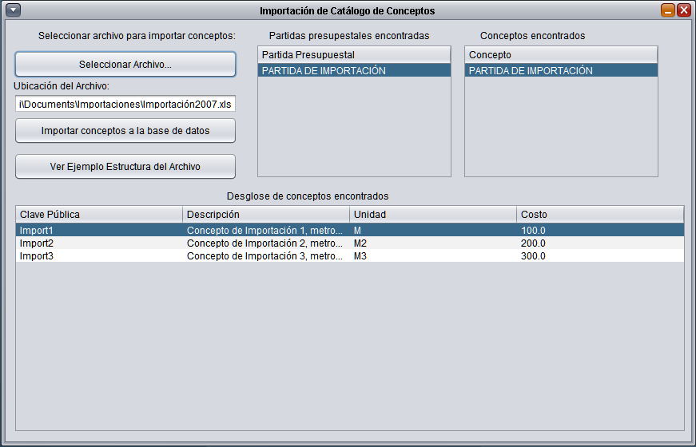

Ilustración .- Visualización de Conceptos

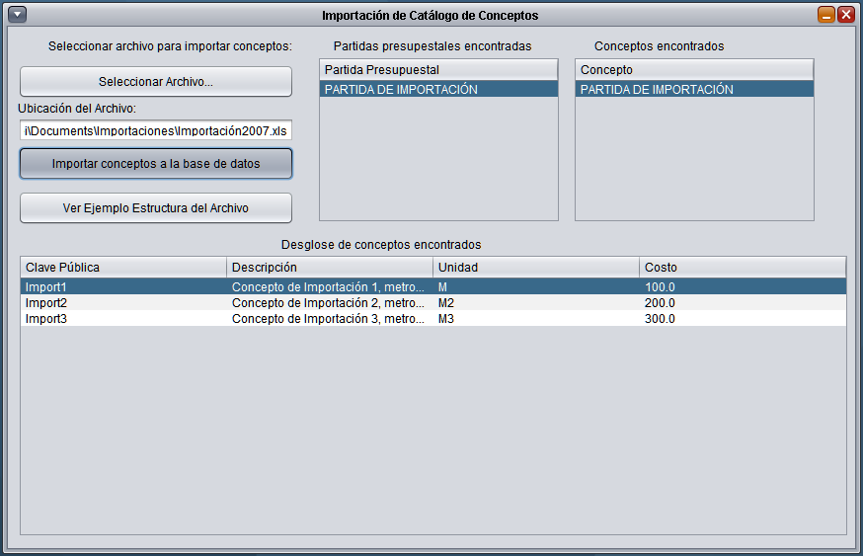

Ilustración .- Clic botón Importar conceptos a la base de datos

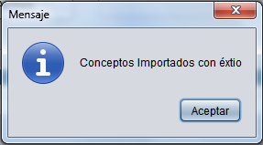

Ilustración .- Mensaje de Notificación (Importación Exitosa)

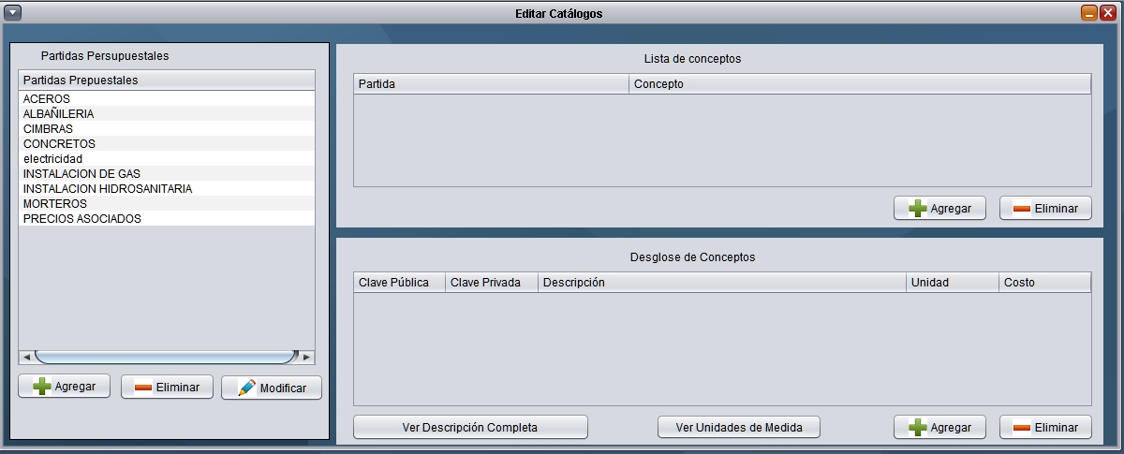

Ilustración .- Catálogo de Conceptos (Previo a la importación)

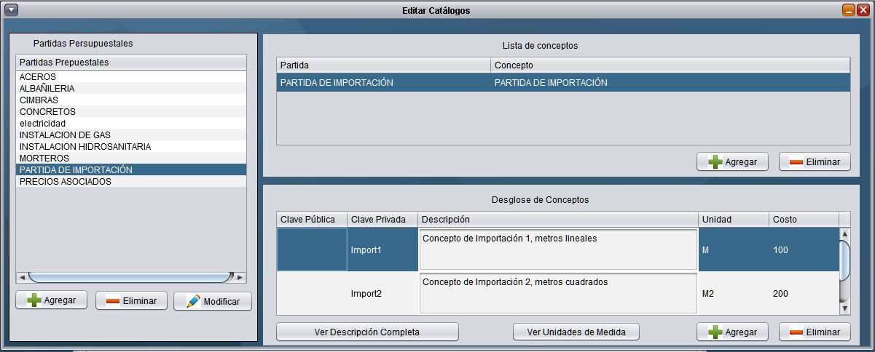

Ilustración .- Catálogo de conceptos (Posterior a la Importación)

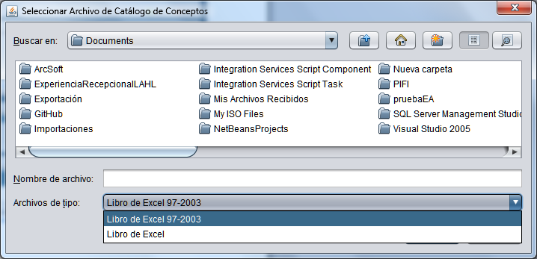

Ilustración .- Selección de Tipo de Archivo

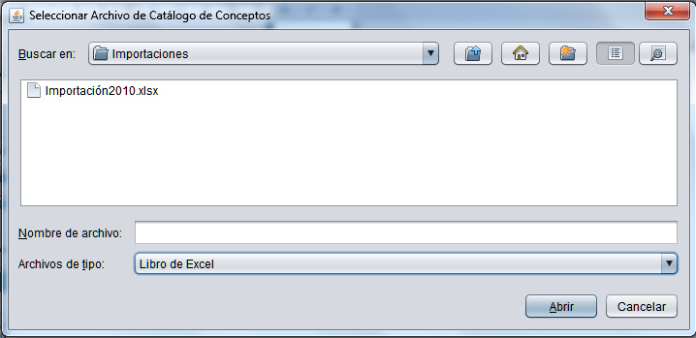

Ilustración .-Búsqueda de Libro de Excel 2010

## Casos Donde No Puede Llevarse A Cabo La Importación De Conceptos

### Concepto registrado previamente en el sistema

Si el archivo de importaciones contiene un concepto que ya se encuentra registrado en el sistema, el sistema desplegará un mensaje notificando al usuario el inconveniente (Ilustración 137).

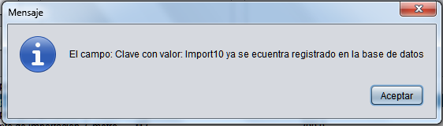

Ilustración .- Concepto Repetido

### Falta de información en el archivo de importación

Si el archivo de importaciones contiene un concepto con información incompleta (Ilustración 138), el sistema desplegará un mensaje de notificación al usuario, informando la fila donde falta información (Ilustración 139).

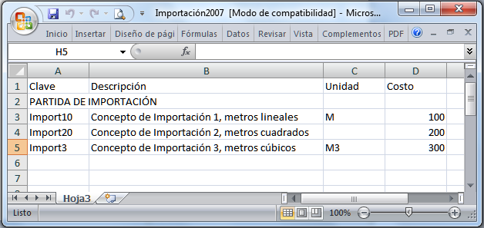

Ilustración .- Archivo Importación Falta de Información

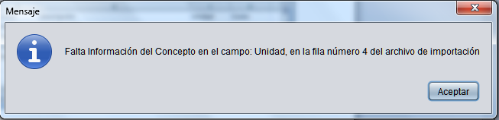

Ilustración .- Mensaje de Notificación

### Seleccionar un archivo diferente a .xls o .xlsx

Si el archivo seleccionado es diferente al solicitado por el sistema (Ilustración 140, Ilustración 141), se notificará al usuario el inconveniente (Ilustración 142).

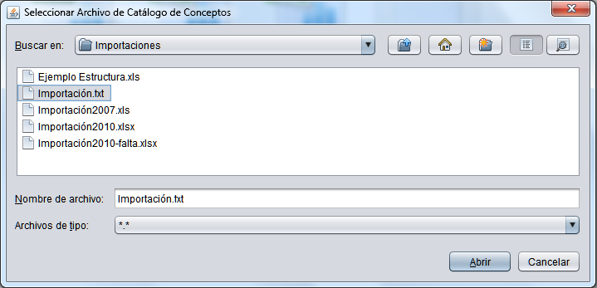

Ilustración .- selección archivo diferente (.xls o .xlsx)

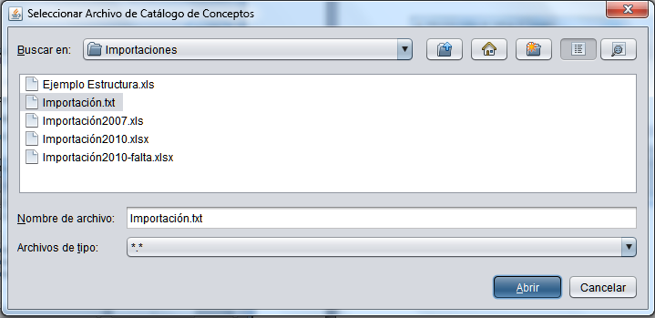

Ilustración .- Clic Opción “Abrir”

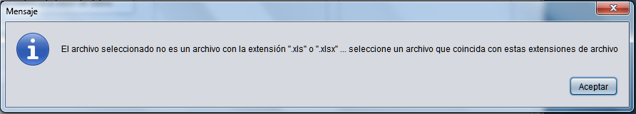

Ilustración .- Mensaje de Notificación

## Ver Ejemplo De Estructura Del Archivo

Para recuperar un archivo con la estructura del archivo de importaciones, seguir los pasos que a continuación se detallan:

1. Dar clic sobre el botón con la opción “Ver Ejemplo de Estructura del Archivo” (Ilustración 143).
2. A continuación el sistema desplegará un cuadro de dialogo (Ilustración 144), se debe seleccionar el directorio donde se guardará el archivo de ejemplo (Ilustración 145).
3. Escribir el nombre del archivo (Ilustración 146).
4. Dar clic sobre el botón con la opción “Guardar” (Ilustración 147).
5. En un momento, el sistema creará el archivo y será desplegado en pantalla (Ilustración 148).

Recuerde que el contenido del archivo sólo representa la estructura válida para realizar la importación, sin embargo para realizar la importación con éxito deben de superarse los casos descritos en la sección “Casos donde no puede llevarse a cabo la importación de conceptos”.

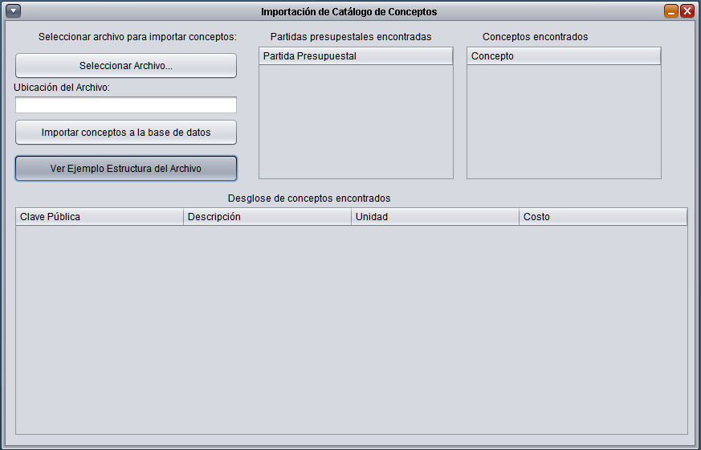

Ilustración .- Clic Botón “Ver Ejemplo Estructura del Archivo”

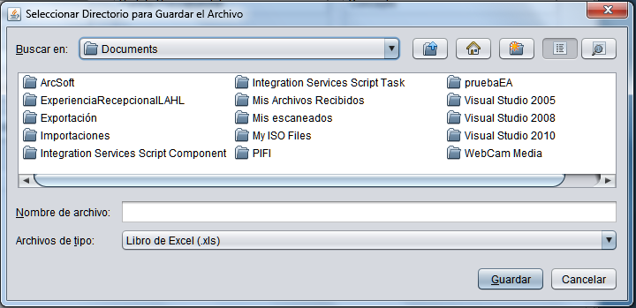

Ilustración .- cuadro de dialogo para guardar el archivo

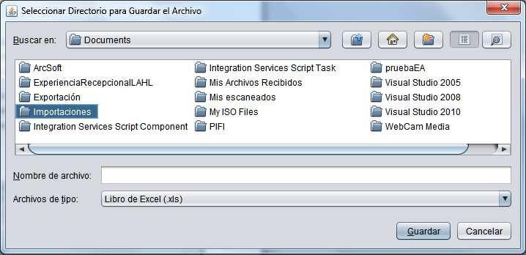

Ilustración .- Selección del directorio para guardar el archivo

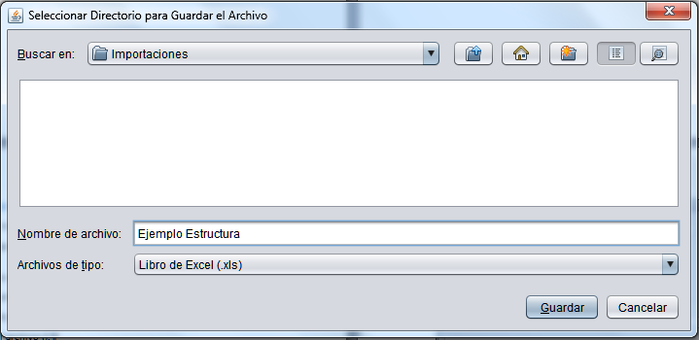

Ilustración .- Captura de nombre para el archivo

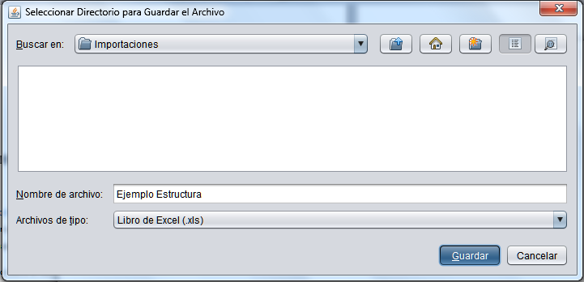

Ilustración .- clic botón “Guardar”

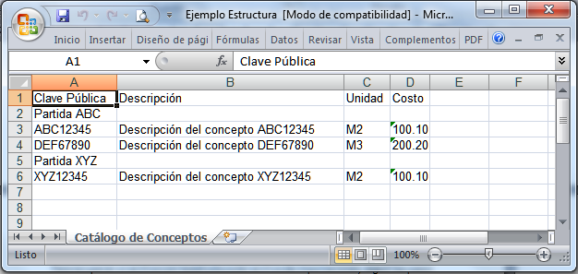

Ilustración .- Archivo de Ejemplo para la Estructura correcta de importación